прогорамма эвм
«Цифровая платформа данных Маяк 8i»
Руководство системного программиста
Листов 131

©ООО «Философия.ИТ», 2022

АННОТАЦИЯ
Настоящий документ содержит описание назначения и условий применения Программы для ЭВМ «Цифровая платформа данных Маяк 8i», сокращенное наименование «Маяк 8i» (далее – Маяк 8i), структуры программы, способов настройки и проверки программы, сообщений, выдаваемых программой в ходе работы с ней системного программиста, и способов реагирования на них.
Настоящий документ составлен в соответствии с требованиями
ГОСТ 19.503-79 «Единая система программной документации. Руководство системного программиста. Требования к содержанию и оформлению», ГОСТ 19.105-78 «Единая система программной документации. Общие требования к программным документам» и ГОСТ 19.106-78 «Единая система программной документации. Требования к программным документам, выполненным печатным способом».

Перечень терминов и сокращений
Термин/сокращение | Определение/расшифровка
DWH | Data Warehouse, предметно-ориентированная информационная база данных, специально разработанная и предназначенная для подготовки отчётов и бизнес-анализа с целью поддержки принятия решений в организации.
ETL | Процесс в управлении хранилищами данных, который включает в себя:  извлечение данных из внешних источников;  их трансформация и очистка, чтобы они соответствовали потребностям бизнес-модели;  и загрузка их в хранилище данных.
JDBC | Java DataBase Connectivity, платформенно независимый промышленный стандарт взаимодействия Java-приложений с различными СУБД, реализованный в виде пакета java.sql, входящего в состав Java SE.
ODS | Operational data store, cлой в аналитическом хранилище данных, необходимый для длительного хранения данных в формате источников.
АХД | Аналитическое хранилище данных
БД | База данных
Маяк BI | Информационная система аналитической отчетности, интеграции данных и бизнес-аналитики
ГОСТ | Государственный стандарт
ГП | Государственная программа
ИБ | Информационная безопасность
КПТС | Комплекс программно-технических средств
Мастер ноды | Это специальные узлы или ноды, обеспечивающие работоспособность других узлов или нод.
ОС | Операционная система
ПО | Программное обеспечение
РД | Результаты деятельности
РФ | Российская Федерация
SSO | Single-Sign on - Технология единого входа
СУБД | Система управления базами данных
СО | Система отчетности
Дашборд (Dashboard) | Информационная панель с отчетами
JDBC-коннектор | Драйвер для соединения с реляционной базой данных, написанный на языке JAVA
JSON | текстовый формат обмена данными, основанный на JavaScript.
OLAP | Технология обработки данных, заключающаяся в подготовке суммарной (агрегированной) информации на основе больших массивов данных, структурированных по многомерному принципу
ML-модель | Модель машинного обучения
Машинное обучение | Машинное обучение (англ. machine learning, ML) — класс методов искусственного интеллекта, характерной чертой которых является не прямое решение задачи, а обучение за счёт применения решений множества сходных задач
Low-code платформа | Платформа, которая позволяет организациям создавать и развертывать пользовательские приложения без обширных знаний в области программирования. Основаны на методах проектирования по модели, автоматической генерации кода и визуального программирования.
MLOps | Набор процедур, направленных на последовательное и эффективное внедрение и поддержку моделей машинного обучения (ML), используемых в производстве.

Содержание
АННОТАЦИЯ 2
Перечень терминов и сокращений 3
1. Общие сведения о программе 10
1.1. Полное наименование программы 10
1.2. Краткое наименование программы 10
1.3. Область применения программы 10
1.4. Назначение и функции программы 11
1.5. Условия применения программы 12
1.5.1. Требования к аппаратному и программному обеспечению серверов 12
1.5.2. Требования к аппаратному и программному обеспечению рабочих станций операторов 17
1.5.3. Требования к квалификации персонала 17
2. Структура программы 19
2.1. Функциональная структура программы 19
2.2. Логическая и компонентная архитектура программы 20
2.3. Способы и средства связи для информационного обмена между компонентами программы 21
2.4. Связи программы с другими программами 22
Взаимодействие с помощью прямого получения данных с через JDBC 23
2.4.1. Описание протокола Интеграции с ПВВ 23
3. Настройка программы 24
3.1. Компоненты программы СО 24
3.2. Подготовка среды сборки и администрирования на платформе х86 25
3.2.1. Подготовка среды и настройка окружения на платформе х86 25
3.2.2. Развертывание компонента Kubernetes на платформе х86 26
3.2.2.1. Ansible 27
3.2.2.2. Установка openjdk-8 28
3.2.2.3. Подготовка пользователя на нодах Kubernetes 29
3.2.2.4. Установка Docker на ноды 30
3.2.2.5. Установка утилит rke, kubectl, helm 33
3.2.2.5.1. Установка rke 33
3.2.2.5.2. Установка kubectl 33
3.2.2.5.3. Установка helm 34
3.2.2.6. Установка кластера 35
3.2.2.7. Установка Metallb 37
3.2.2.7.1. Предварительные требования 37
3.2.2.7.2. Установка 37
3.2.2.8. Установка Nginx-load-balancer 38
3.2.2.9. Установка кластера longhorn в Kubernetes кластере 40
3.2.2.9.1. Требования перед началом установки 40
3.2.2.9.2. Установка 41
3.2.2.9.3. Удаление 42
3.3. Сборка дистрибутива Маяк BI из исходных кодов на платформе х86 42
3.3.1. Подготовка сборщиков CI на платформе х86 42
3.3.1.1. Подготовка кластера 43
3.3.1.2. Регистрация сборщика 43
3.3.1.3. Предварительные требования 45
3.3.2. Сборка дистрибутивов на платформе х86 45
3.3.2.1. «Виртуальное озеро данных» 47
3.3.2.1.1. Сборка «Виртуальное озеро данных» на сервере CI 47
3.3.2.1.1.1. Предварительные требования для «Виртуальное озеро данных» CI 47
3.3.2.1.1.2. Запуск CI «Виртуальное озеро данных» 50
3.3.2.2. «Визуализация и исследование данных» 56
3.3.2.2.1. Сборка «Визуализация и исследование данных» на CI сервере 56
3.3.2.2.1.1. Предварительные требования для «Визуализация и исследование данных» CI 56
3.3.2.2.1.2. Запуск CI «Визуализация и исследование данных» 57
3.3.2.3. «Регламентная отчетность» 63
3.3.2.3.1. Сборка «Регламентная отчетность» на сервере CI 63
3.3.2.3.1.1. Предварительные требования для CI «Регламентная отчетность» 63
3.3.2.3.1.2. Запуск CI «Регламентная отчетность» 64
3.3.2.4. «Регламентный ETL» 69
3.3.2.4.1. Сборка «Регламентный ETL» на сервере CI 69
3.3.2.4.1.1. Предварительные требования для CI «Регламентный ETL» Server 69
3.3.2.4.1.2. Запуск CI «Регламентный ETL» Server 69
3.3.2.5. «Оркестратор заданий» 72
3.3.2.5.1. Сборка «Оркестратор заданий» на сервере CI 72
3.3.2.5.1.1. Предварительные требования для CI «Оркестратор заданий» 72
3.3.2.5.1.2. Запуск CI «Оркестратор заданий» 74
3.3.2.6. Lambda 75
3.3.2.6.1. Сборка Lambda на сервере CI 75
3.3.2.6.1.1. Предварительные требования для CI Lambda 75
3.3.2.6.1.2. Запуск CI Lambda 76
3.4. Развертывание дистрибутива программы Маяк 8i на платформе х86 77
3.4.1. Развертывание компонентов Маяк 8i на платформе х86 77
3.4.1.1. Предварительные требования 77
3.4.1.2. «Виртуальное озеро данных» 77
3.4.1.2.1. Требования перед началом установки 77
3.4.1.2.2. Установка 79
3.4.1.2.3. Удаление 81
3.4.1.2.4. Обновление 81
3.4.1.2.5. Проверка 81
3.4.1.3. «Визуализация и исследование данных» 82
3.4.1.3.1. Предварительные требования 82
3.4.1.3.2. Установка 83
3.4.1.3.3. Удаление 85
3.4.1.3.4. Обновление 86
3.4.1.3.5. Проверка 86
3.4.1.4. «Регламентная отчетность» 87
3.4.1.4.1. Предварительные требования 87
3.4.1.4.2. Установка 87
3.4.1.4.3. Удаление 89
3.4.1.4.4. Обновление 90
3.4.1.4.5. Проверка 90
3.4.1.5. Установка RabbitMQ 91
3.4.1.5.1. Предварительные требования 91
3.4.1.5.2. Установка 91
3.4.1.5.3. Удаление 92
3.4.1.5.4. Обновление 92
3.4.1.5.5. Проверка 93
3.4.1.6. Greenplum 93
3.4.1.6.1. Предварительные требования 93
3.4.1.6.2. Добавление репозиториев 94
3.4.1.6.3. Создание файловой системы для GP 95
3.4.1.6.4. Установка Greenplum (GP) 100
3.4.1.6.5. Проверка 103
3.4.1.6.6. Удаление 103
3.4.1.6.7. Обновление 103
3.4.1.7. Clickhouse 105
3.4.1.7.1. Развёртывание дистрибутива Clickhouse 105
3.4.1.7.1.1. Оффлайн установка clickhouse 105
3.4.1.8. Конфигурирование clickhouse-server 107
3.4.1.9. Запуск clickhouse-server 108
3.4.1.9.1. Управление сервисом 108
3.4.1.10. Проверка 109
3.4.1.11. Zookeeper 109
3.4.1.11.1. Предварительные требования 109
3.4.1.11.2. Установка 109
3.4.1.12. «Регламентный ETL»+»Оркестратор заданий» 110
3.4.1.12.1. Предварительные требования 110
3.4.1.12.2. Установка 110
3.4.1.12.3. Удаление 113
3.4.1.12.4. Обновление 113
3.4.1.12.5. Проверка 113
3.4.1.13. Установка Minio 114
3.4.1.13.1. Предварительные требования 114
3.4.1.13.2. Установка 115
3.4.1.13.3. Удаление 116
3.4.1.13.4. Обновление 116
3.4.1.13.5. Проверка 116
3.4.1.14. Установка «Потоковый ETL» 117
3.4.1.14.1. Предварительные требования 117
3.4.1.14.2. Установка 118
3.4.1.14.3. Удаление 119
3.5. Сборка дистрибутива Маяк 8i на платформе Эльбрус 120
3.6. Развёртывание дистрибутива Маяк 8i на платформе Эльбрус 121
4. Проверка программы 122
4.1. Проверка работоспособности Маяк 8i на платформе х86 122
4.2. Проверка работоспособности Маяк 8i на платформе Эльбрус 122
5. Дополнительные возможности 123
6. Сообщения системному программисту 124
Приложение 1 127

Общие сведения о программе

Полное наименование программы
Полное наименование программы: Цифровая платформа данных Маяк 8i.

Краткое наименование программы
Краткое наименование программы: Маяк 8i, (далее – по тексту СО).

Область применения программы
Областью применения Маяк 8i являются следующие процессы аналитической деятельности:
- мониторинг деятельности различных подразделений по направлениям деятельности;
- мониторинг необходимых параметров на различных уровнях аналитики;
- формирование требуемой регламентной отчётности в соответствии с нормативными правовыми актами;
- формирование аналитической отчётности в различных разрезах;
- поиск информации в аналитическом хранилище данных по группе реквизитов, с возможностью просмотра результатов поиска в форме таблицы или информационной панели;
- создание и развертывание
ML-моделей и приложений с минимальным участие профессиональных разработчиков в режиме Low-code;
- MLOps инструменты для управления жизненным циклом моделей моделей машинного обучения;
- инструменты масштабирования и тиражирование ML-моделей на объекты компании заказчика;
- инструменты предиктивной аналитики, цифровых двойников и оптимизации технологических процессов заказчика.

Назначение и функции программы
Маяк 8i представляет собой систему аналитической отчетности, интеграции данных и бизнес-аналитики с торговым наименованием «Маяк 8i», которая осуществляет информационно-аналитическую поддержку деятельности аналитического отдела.
Маяк 8i позволяет консолидировать данные как из внутренних сервисов Маяк 8i (базовые сервисы, функциональные модули), так и из других внешних сервисов, предоставляя удобный инструмент поиска, анализа и визуализации данных, а также формирования аналитических и регламентных отчётов и запросов в интересах решения государственных задач по различным направлениям деятельности.
Основные задачи, которые решает Маяк 8i:
- консолидация информации в АХД из разных сервисов Маяк 8i;
- обеспечение качества данных АХД за счет использования механизма очистки и преобразования;
- формирование регламетной отчётности в соответствии с нормативными правовыми актами;
- формирование аналитической отчётности в различных разрезах;
- обновление АХД в соответствии с изменениями, произошедшими в БД подсистем-источников;
- предоставление инструмента подготовки произвольных отчётов и проведения различных анализов на основе структуры как базы данных, так и преднастроенного семантического слоя;
- создание ML-моделей и интеграция их с различными источниками данных;
- настройка развертывание и мониторинг работы
ML-моделей с минимальным участие профессиональных разработчиков;
- реализация инструментов предиктивной аналитики, цифровых двойников и оптимизации технологических процессов;
- предоставление «логов» запуска отчётов, обновления таблиц АХД;
- использование SSO для осуществления авторизации и аутентификации пользователей с обеспечением предоставления доступа только к определенной «предметной области» исходя из выданных разрешений;
- информационное взаимодействие с внешними системами;
- возможность загрузки файла, как источника данных для семантического слоя;
- создание сигналов в сервисе «Сигналы и уведомления»;
- настройка оповещений пользователей в случае изменений значений ключевых метрик (показателей);
- аудит действий пользователя.

Условия применения программы

Требования к аппаратному и программному обеспечению серверов
Требования к техническим характеристикам серверов, входящих в состав технического обеспечения СО, приведены в таблице 1.
Таблица 1 — Состав серверов программно-аппаратной платформы Маяк 8i
Условное обозначение сервера | Группа | Название | IP | Компонент (для k8s) | Тип | Кол-во | CPU,  шт | RAM,  Гб | Сеть, Гбит/с | Тип диска | Объем диска, ГБ | Кол-во  дисков | RAID
mayak2os-bi-gpm-01 | Greenplum | Мастер | 172.26.154.122 |  | Хост | 2 | 8 | 64 | 2х102,3 | SSD, SAS | 2000 | 4
mayak2os-bi-gpm-02 |  |  | 172.26.154.123
mayak2os-bi-gps-01 |  | Сегмент | 172.26.154.124 |  | Хост | 3 | 8 | 64 | 2х102,3 | SSD, SAS | 2000 | 14 | RAID10
mayak2os-bi-gps-02 |  |  | 172.26.154.125
mayak2os-bi-gps-03 |  |  | 172.26.154.126
mayak2os-bi-bkp-01 |  | Сервер резервного копирования | 172.26.154.127 |  | Хост | 1 | 2 | 8 | 10 | SATA | 6000 | 24 | RAID10
mayak2os-bi-etcd-01 | Kubernetes | Хранилище данных, мастер ноды |  |  | Хост |  | 2
mayak2os-bi-etcd-02
mayak2os-bi-etcd-03
mayak2os-bi-m-01 |  | Воркер-ноды Kubernetes | 172.26.154.117 |  | Хост | 3 | 4 | 16 | 10 | SSD | 250 | 2
mayak2os-bi-m-02 |  |  | 172.26.154.118
mayak2os-bi-m-03 |  |  | 172.26.154.119
mayak2os-bi-w-01 |  |  |  | «Оркестратор заданий» Web | Хост | Рассчитывается исходя общих требований к CPU и RAM, но не менее 3-х | 205 | 732 | 2x10 | SSD | 250 | 2
 |  |  |  | «Оркестратор заданий» Scheduller
 |  |  |  | «Оркестратор заданий» Redis / Celery
 |  |  |  | «Оркестратор заданий» Worker
 |  |  |  | «Визуализация и исследование данных»
 |  |  |  | «Регламентная отчетность»
mayak2os-bi-w-02 |  |  |  | Файловый сервер
 |  |  |  | «Виртуальное озеро данных» Master
 |  |  |  | «Виртуальное озеро данных» Coordinator
 |  |  |  | «Виртуальное озеро данных» Executor
 |  |  |  | Системные компоненты k8s
 |  |  |  | Локальный мониторинг k8s
 |  |  |  | Longhorn
 |  |  |  | Lambda
mayak2os-bi-w-03
mayak2os-bi-bal-01 | Балансировщик | Сетевой балансировщик nginx | 172.26.154.115 |  | Хост | 2 | 2 | 2 | 10
mayak2os-bi-bal-02
mayak2os-bi-db-01 | Porsgresql | Метаданные («Оркестратор заданий», «Регламентный ETL», «Регламентная отчетность» Server, «Визуализация и исследование данных») |  |  | Хост | 2 | 8 | 32 | 10 | SSD | 2000 | 2
mayak2os-bi-db-02
mayak2os-bi-sc -01 | Porsgresql | Хранилище данных витрин |  |  | Хост | 1 | 8 | 32 | 10 | SAS | 5000 | 1
mayak2os-bi-sc -02 |  |  |  |  |  | 1 | 8 | 32 | 10 | SAS | 5000 | 1
mayak2os-bi-ter-01 | Terminal |  | 172.26.154.116 |  | Хост | 1 | 2 | 8 | 1 |  | 500 | 1

Требования к аппаратному и программному обеспечению рабочих станций операторов
Аппаратная конфигурация и программное обеспечение рабочих станций операторов программы Маяк 8i должны соответствовать следующим минимальным требованиям:
- для АРМ с установленной ОС семейства Astra Linux:
- комплект офисного ПО LibreOffice;
- веб-браузер: Mozilla Firefox 72.0 и выше;
- для АРМ с установленной ОС семейства Windows:
- ОС не ниже Windows 7;
- комплект офисного ПО Microsoft Office;
- веб-браузер: Mozilla Firefox 72.0 и выше.

Требования к квалификации персонала
Для работы с программой «СО» операторы должны обладать следующими навыками и квалификацией:
- навыки работы с компьютерами и периферийными устройствами, в том числе:
- самостоятельное включение и отключение оборудования от электропитания;
- набор данных на клавиатуре;
- использование манипулятора типа «мышь» для активизации визуальных элементов управления на экране монитора;
- умение пользоваться средствами операционных сред Astra Linux и Windows и оперировать ею через стандартные интерфейсы, в том числе:
- запуск программ на исполнение;
- использование базовых функций оконного интерфейса, позволяющего изменять размер окна программы и перемещать его на экране монитора;
- переключение между окнами выполняющихся на рабочей станции программ;
- использование стандартной программы «Менеджер файлов» операционной системы Astra Linux и стандартной программы «Проводник» операционной системы для поиска, копирования, перемещения, удаления и открытия файлов дисковой подсистемы;
- умение работать с веб-браузером Mozilla Firefox;
- знание и умение выполнять установленные для этой группы или категории персонала меры по защите информации.

Структура программы

Функциональная структура программы
В состав программы Маяк 8i входят следующие функциональные компоненты:
- АХД из разных сервисов «Маяк 8i». Хранилище данных Маяк 8i представлено следующими слоями преобразования (хранения) данных:
- системы источники (SRC);
- промежуточные данные (STG Staging);
- отклоненные данные (Reject for STG);
- оперативное хранилище данных (ODS – Operational Data Store);
- детальное хранилище данных (DDS – Detail Data Store);
- витрины данных (DM – Data Mart);
- быстрые витрины данных (QDM – Quick Data Mart);
- метаданные;
- модуль обеспечения качества данных АХД за счет механизма очистки и преобразования;
- виртуальный семантический слой (презентационные каталоги);
- модуль аналитической отчётности;
- модуль регламентной отчётности;
- модуль информационного взаимодействия.
Функциональная схема Маяк 8i представлена на рис. 1.
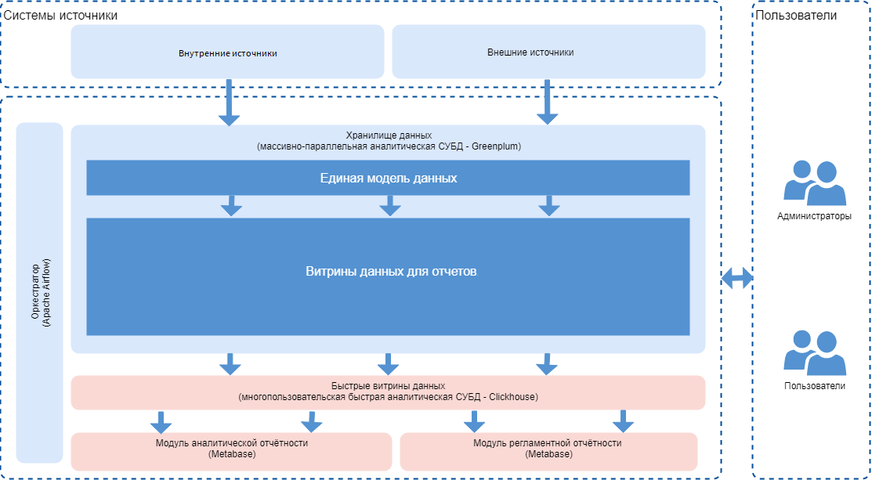
Рисунок 1 — Функциональная схема СО

Логическая и компонентная архитектура программы
Основу архитектуры хранилища Маяк 8i составляют следующие элементы:
- СУБД, использующаяся в качестве реляционного источника данных;
- приватное облако на базе Kubernetes это расширяемая платформа с открытым исходным кодом для управления контейнеризованными рабочими нагрузками и периферийными сервисами, позволяющая эффективно использовать вычислительные ресурсы Заказчика;
- платформа интеграции данных — менеджер рабочих процессов. Используется для планирования и мониторинга процессов загрузки данных;
- «Визуализация и исследование данных» — это BI-инструмент с открытым исходным кодом для формирования отчётности в виде таблиц/визуальных панелей, а также реализации пользователем бизнес-анализа с помощью конструктора отчётов;
- Jasper Reports — это BI-инструмент с открытым исходным кодом, предназначенный для формирования регламентной отчётности;
- Lambda — модуль, выполняющий ETL сценарий по синхронизации горячих данных источников и витрин;
Высокоуровневая схема системной архитектуры представлена на рис. 2.
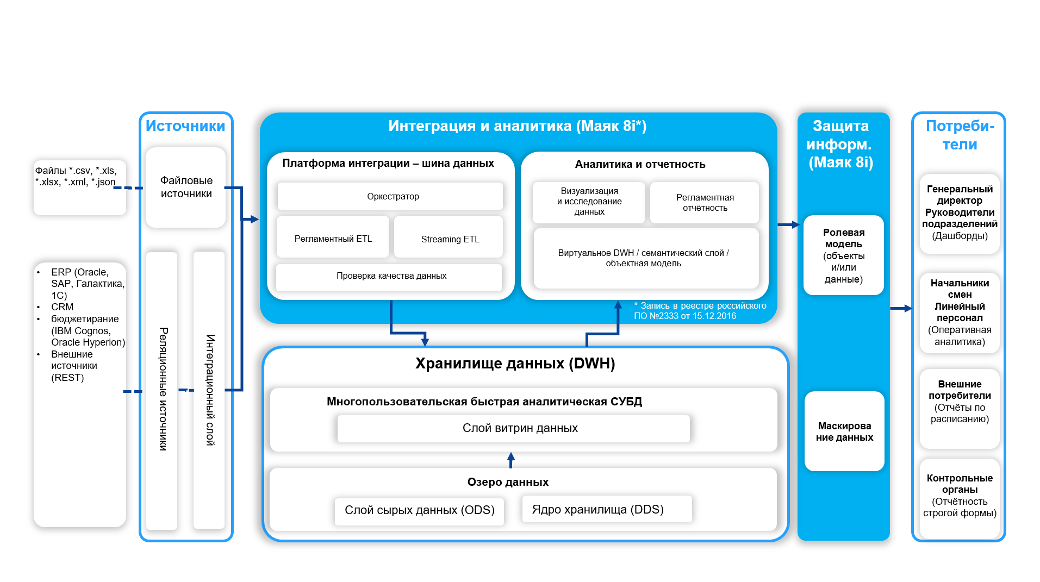
Рисунок 2 — Схема системной архитектуры хранилища данных

Способы и средства связи для информационного обмена между компонентами программы
В Маяк 8i представлены следующие способы и средства связи для информационного обмена между компонентами программы:
- «Визуализация и исследование данных» подключается к «Виртуальное озеро данных» по разработанному BI JDBC Driver в составе «Виртуальное озеро данных»;
- «РЕГЛАМЕНТНАЯ ОТЧЕТНОСТЬ» подключается к «Виртуальное озеро данных» по разработанному BI JDBC Driver в составе «Виртуальное озеро данных»;
- «Виртуальное озеро данных» подключается к Greenplum по разработанному Posgressql BI JDBC Connector в составе «Виртуальное озеро данных»;
- «Виртуальное озеро данных» подключается к Clickhouse по разработанному Clickhouse BI JDBC Connector в составе «Виртуальное озеро данных»;
- «Регламентный ETL» подключается к Greenplum и Postgresql по стандартному Postgresql jdbc-драйверу;
- «Регламентный ETL» подключается к Clickhouse по модифицированному официальному Clickhouse jdbc-драйверу;
- «Оркестратор заданий» взаимодействует «Регламентный ETL» через интерфейс командной строки Kitchen Command Line Tools в составе «Регламентный ETL»;

Связи программы с другими программами
Маяк 8i консолидирует информацию в АХД из разных сервисов «Маяк 8i» для обеспечения пользователей актуальной, полной, преобразованной под конкретные бизнес-задачи информацией.
Взаимодействие с системами-источниками осуществляется одним способом:
- прямое получение данных через JDBC-коннектор;
Сценарии, обеспечивающие унифицированную функциональность загрузки данных напрямую через jdbc-коннектор решают следующие задачи:
- гарантированное получение всех изменений на стороне источника;
- отсутствие дополнительной нагрузки на источник данных со стороны системы-приемника;
- построение истории ведется на стороне DWH.

Взаимодействие с помощью прямого получения данных с через JDBC
Загрузка данных происходит ежедневно в определенный промежуток времени. При этом Маяк 8i обращается по db-links к базе данных подсистемы-источника для загрузки сущностей (фактовые данные, локальные справочники) в АХД. Данные из подсистем-источников согласно разработанным стратегиям загрузки первоначально перекладываются в слой ODS, при этом информация обогащается технической историей.
Взаимодействие с помощью jdbc-коннектора может осуществлять с различными подсистемами «Маяк 8i».

Описание протокола Интеграции с ПВВ
Взаимодействие по протоколу представляет собой получение запроса данных из витрины и отправку ответа на полученный запрос:
- входящийSQL запрос в форме JSON-сообщения публикуется в теме запросов от ПВВ;
- данные пакетизируются в один или несколько Avro-файлов;
- файлы с данными загружаются на сервис файлового хранилища;
- ссылки на файлы публикуются в тему ответов для ПВВ отдельными JSON-сообщениями с указанием идентификатора запроса.

Настройка программы

Компоненты программы СО
МАЯК 8i состоит из компонентов, описание которых приведено в таблице 2.
Таблица 2 – Компоненты (модули) СО
№ п/п | Наименование компонента (подсистемы) | Описание компонента (подсистемы)
1 | Kubernetes | Оркестратор контейнеров Kubernetes (k8s). Дистрибутивы на его базе позволяют эффективно управлять контейнерами, расположенными на кластере нод
2 | Greenplum | Аналитическая система управления базами данных с возможность массивных параллельных вычислений
4 | «Регламентная отчетность» | Java веб-приложение для создания и отображения отчётов
5 | «Регламентный ETL» | ETL-модуль для интеграции исходных систем и хранилища Pentaho
6 | «Оркестратор заданий» | Оркестратор операций ETL
7 | «Виртуальное озеро данных» | Компонент конструктора слоя метаданных
8 | «Визуализация и исследование данных» | Конструктор отчётов
9 | Lambda | Модуль выполняющий ETL сценарий по синхронизации горячих данных источников и витрин
10 | BI-Adater | Модуль обеспечивает обработку запросов подсистемы внешнего взаимодействия и интеграцию
Исходные коды можно получить из:
- Дисков «Исходные коды».
- Git-репозитория и nexus-сервера для зависимостей http://mayakBI.ru:8080.
Структура размещения исходного кода представлена в таблице 3.
Таблица 3 – Расположение компонентов Маяк 8i на диске и в репозитории
№ п/п | Наименование компонента (подсистемы) | Назначение | Относительный путь на диске | Относительный путь в Gitlab
1 | Kubernetes | Установщик | kubernetes-deployment.zip | /mayakBI/DataOps/kubernetes-deployment
2 | Greenplum | Установщик | greenplum-deployment.zip | /mayakBI/DataOps/greenplum-deployment
3 | Clickhouse | Установщик | greenplum-deployment.zip | /mayakBI/DataOps/clickhouse-deployment
4 | «Регламентная отчетность» | Приложение | jasperreports-server-ce.zip | /mayakBI/forks/jasperreports-server-ce
 |  | Установщик | jasper-deployment.zip | /mayakBI/DataOps/jasper-deployment
5 | «Регламентный ETL» | Приложение | pentaho-kettle.zip | /mayakBI/forks/pentaho-kettle
6 | «Оркестратор заданий» | Приложение | airflow.zip | /mayakBI/forks/airflow
 |  | Установщик | airflow-deployment.zip | /mayakBI/DataOps/airflow-deployment
7 | «Виртуальное озеро данных» | Приложение | dremio-oss.zip | /mayakBI/forks/dremio-oss
 |  | Установщик | dremio-deployment.zip | /mayakBI/DataOps/dremio-deployment
8 | «Визуализация и исследование данных» | Приложение | metabase.zip | /mayakBI/forks/metabase
 |  | Установщик | metabase-deployment.zip | /mayakBI/DataOps/metabase-deployment
9 | Lambda | Приложение | lambda.zip | /mayakBI/datadev/lambda

Подготовка среды сборки и администрирования на платформе х86
Для сборки и промышленной эксплуатации компонент СО требуется платформа оркестрации контейнерами Kubernetes. Данная платформа относится к классу системного программного обеспечения и должна быть установлена и настроена до начала сборки и развертывания остальных компонент подсистемы. В данном разделе в пп. 3.2.1-3.2.2 описан процесс развертывания Kubernetes.

Подготовка среды и настройка окружения на платформе х86
Компоненты будут развёртываться на отдельных машинах под управлением ОС Astra Linux на следующих узлах, указанных в таблице 4.
Таблица 4 — Узлы развертывания Kubernetes
№ | Условное обозначение сервера | Назначение | Установленное ПО
1 | mayak2os-bi-ter-01 | Терминал развертывания | Информация представлена в разделе 3.2.2.1 Ansible и 3.2.2.4 Установка Docker на ноды. Информация представлена
2 | mayak2os-bi-ch-bal-01 | Балансировщик нагрузки | Информация представлена в разделе 3.2.2.6
3 | mayak2os-bi-etcd-01 | Управляющие узлы кластера, хранение данных | 3.2.2.4 Установка Docker на ноды
4 | mayak2os-bi-etcd-02 | Управляющие узлы кластера, хранение данных | и 3.2.2.4 Установка Docker на ноды
5 | mayak2os-bi-etcd-03 | Управляющие узлы кластера, хранение данных | 3.2.2.4 Установка Docker на ноды
6 | mayak2os-bi-m-01 | Узлы кластера для рабочей нагрузки | 3.2.2.4 Установка Docker на ноды
7 | mayak2os-bi-m-02 |  | 3.2.2.4 Установка Docker на ноды
8 | mayak2os-bi-m-03 |  | 3.2.2.4 Установка Docker на ноды
9 | mayak2os-bi-w-01 |  | Информация представлена в разделе 3.2.2.4 Установка Docker на ноды
10 | mayak2os-bi-w-02 |  | Информация представлена в разделе 3.2.2.4 Установка Docker на ноды
11 | mayak2os-bi-w-03 |  | Информация представлена в разделе 3.2.2.4 Установка Docker на ноды

Развертывание компонента Kubernetes на платформе х86
Развертывание компонента Kubernetes представляет собой последовательную установку и настройку следующих компонентов на машинах кластера, машине терминального сервера и машине сетевой балансировки трафика под управлением ОС Linux:
- ansible - утилиты для автоматизации рутинных операций при установке и удалении компонент кластера.
- rke - инструкция по установке и конфигурации стендов для утилиты развертывания кластера rke и утилиты управления кластером kubectl.
- nginx-load-balancer - инструкция и конфигурации серверов балансировки нагрузки nginx.
- longhorn - инструкция по установке хранилища данных для Kubernetes.

Ansible
Алгоритм развёртывания Ansible состоит из следующих последовательных действий, все команды в терминале необходимо запускать под суперпользователем:
- Архив ansible.tar из nexus репозитория необходимо скачать на узел mayak2os-bi-ter-01 в директорию /tmp/ и разархивировать:
wget --no-check-certificate --user USER --password PASSWORD ansible.tar.gz
tar xvf ansible.tar.gz
Команда должна выполниться без ошибок, пример успешного выполнения команды представлен на рис. 4.
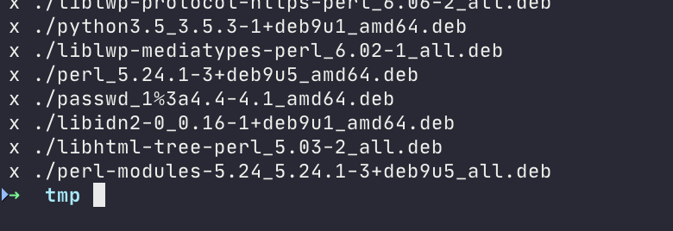
Рисунок 4 — Успешное выполнение команды tar xvf ansible.tar.gz
- Переименовать sources.list, чтобы существующие репозитории не мешали и создать резервную копию файла sources.list командой:
sudo mv /etc/apt/sources.list /etc/apt/sources.list.bkp
Выполнение команды не должно приводить к возникновению ошибок.
- Сконфигурировать apt на использование файлов, полученных в п1. Для этого выполнить следующую команду:
sudo –i
echo 'deb [trusted=yes] file:///tmp/Distr ./' > /etc/apt/sources.list.d/ansible.list
Выполнение команды не должно приводить к возникновению ошибок.
- Выполнить обновление пакетов apt командой:
sudo apt update
Выполнение команды не должно приводить к возникновению ошибок.
- Выполнить установку с помощью данной команды:
sudo apt -y install --no-upgrade --no-install-recommends ansible
Проверить установку можно следующей командой:
ansible --version
Пример успешного выполнения команды представлен на рис. 5:
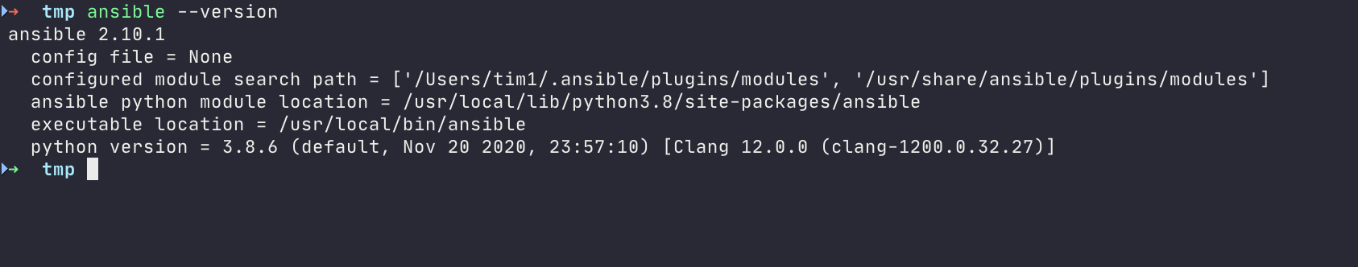
Рисунок 5 — Пример успешного выполнения команды
Выполнение команды не должно приводить к возникновению ошибок.

Установка openjdk-8
Алгоритм развёртывания Ansible состоит из следующих последовательных действий, все команды в терминале необходимо запускать под суперпользователем:
- Cоздать резервную копию файла sources.list командой:
sudo mv /etc/apt/sources.list /etc/apt/sources.list.bkp
- Сконфигурировать репозитории пакетов Astra-linux с помощью команд:
sudo cat <<EOF > /etc/apt/sources.list.d/<list>
deb [trusted=yes] <url> stretch main contrib non-free
deb [trusted=yes] <url> stretch-updates main contrib non-free
deb [trusted=yes] <url> stretch-backports main contrib non-free
deb [trusted=yes] <url> stretch/updates main contrib non-free
EOF
sudo echo 'nameserver <ip>'>>/etc/resolv.conf
sudo apt update
Выполнение команды не должно приводить к возникновению ошибок.
- Выполнить команду установки openjdk:
sudo apt install openjdk-8-jdk -y
Выполнение команды не должно приводить к возникновению ошибок. Результат выполнения установки представлен на рис. 6.
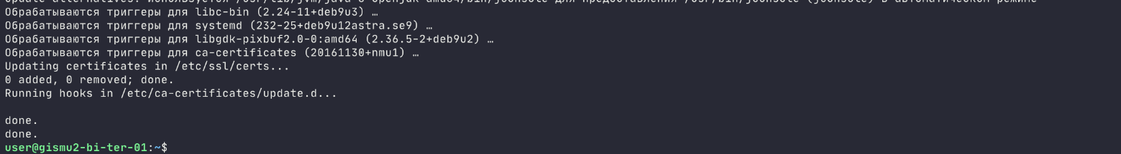
Рисунок 6 — Результат установки
- Проверить установку с помощью команды:
java -version
Выполнение команды не должно приводить к возникновению ошибок. Результат выполнения установки представлен на рис. 7.
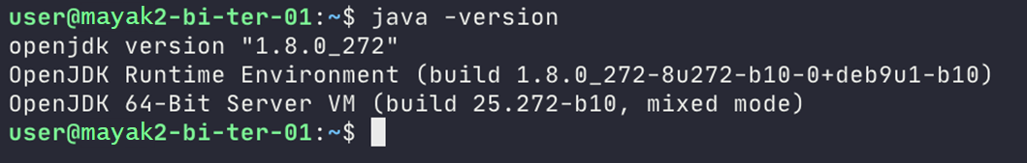
Рисунок 7 — Проверка версии Java

Подготовка пользователя на нодах Kubernetes
Для всех серверов группы Kubernetes, представленных в таблице 1, необходимо создать пользователя ‘user’ и добавить его в sudo следующим образом:
useradd user
passwd user
echo ‘user ALL=(ALL:ALL) NOPASSWD: ALL’ >> /etc/sudoers.d/rke
Результат выполнения команды представлен на рис. 8.
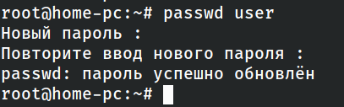
Рисунок 8 — Результат выполнения команды из пункта

Установка Docker на ноды
Алгоритм установки Docker на ноды состоит из следующих последовательных действий (все команды в терминале выполняются из-под суперпользователя):
- Скачать с nexus-репозитория дистрибутив docker. Следующей командой: wget --no-check-certificate --user USER --password PASSWORD http://mayakBI.ru/repository/mayakBI/dataops/docker-ce.tar. В результате на локальную машину будет скачан архив «docker-ce.tar».
- Разместить полученный файл «docker-ce.tar» на всех серверах группы Kubernetes (см. таблицу 1) и терминале «mayak2-bi-ter-01» в директорию /tmp/Distr.
- На всех серверах группы. «Kubernetes» и терминале «mayak2-bi-ter-01» установить docker с помощью ansible-плейбук, команда представлена ниже:
install_docker.yml.
Пример выполнения команды, представлен на рис. 9.
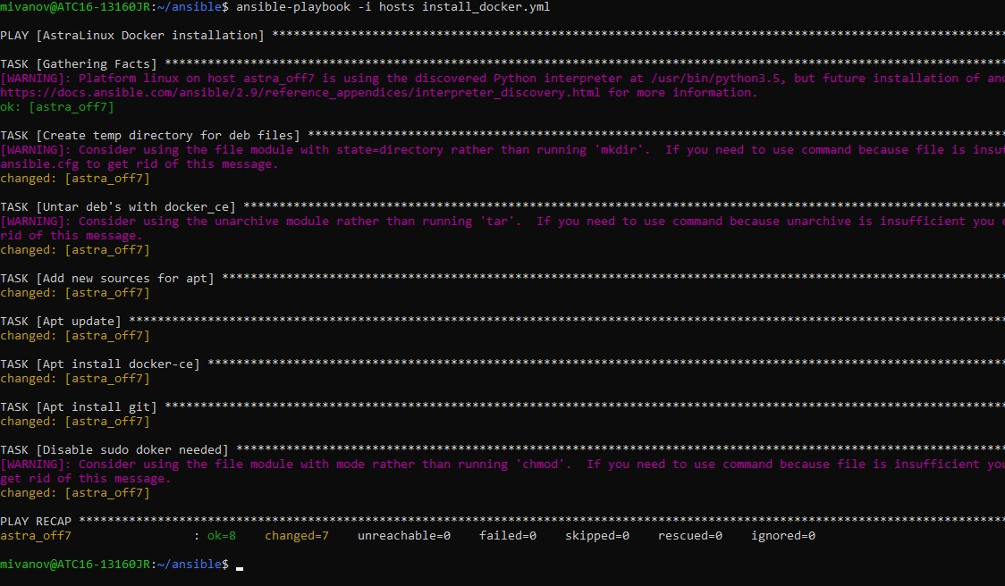
Рисунок 9 — Результат выполнения команды установки docker
- Необходимо настроить возможность работы с локальным репозиторием Docker Registry по протоколу http на серверах приложений mayak2os-bi-etcd-01, mayak2os-bi-etcd-02, mayak2os-bi-etcd-03, mayak2-bi-m-01, mayak2-bi-m-02, mayak2-bi-m-03, mayak2-bi-w-01, mayak2-bi-w-02.
Для этого на каждом из данных серверов необходимо:
  - Отредактировать файл /etc/docker/daemon.json добавив в него строку «{"insecure-registries": ["mayakBI.ru:5000 "]}» (см. рис. 10).
- для этого необходимо выполнить команду:
nano ~/etc/docker/daemon.json
- добавить строку со значением равным:
{
"insecure-registries" : ["mayakBI.ru:5000"]
}
  - Необходимо убедиться, что копировании команды из данного документа в файл выполнено корректно.
- сохранить файл;
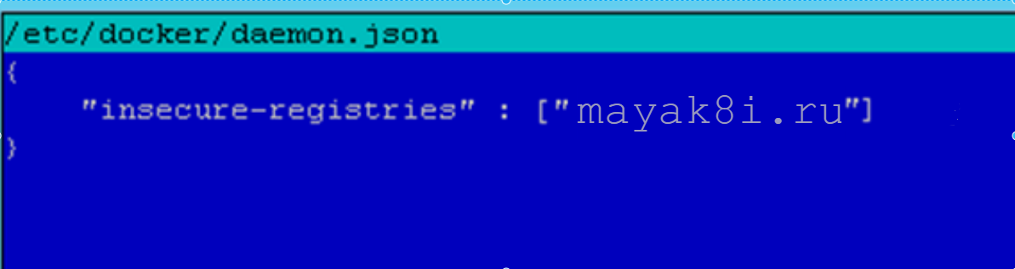
Рисунок 10 — Пример содержимого файла daemon.json
- перезапустить сервис docker командой:
sudo systemctl restart docker
Выполнение команды не должно приводить к возникновению ошибок.
  - Необходимо создать пользователя user c правами sudo. Если данный пользователь не создан, необходимо создать его самостоятельно с помощью команды:
useradd user
passwd user
echo ‘user ALL=(ALL:ALL) NOPASSWD: ALL’ >> /etc/sudoers.d/user
Все дальнейшие команды выполняются из-под пользователя «user».
- Проверить установку командой
docker ps
В результате успешного выполнения команды, на экране терминала будет следующий текст, который представлен на рис. 11.
Рисунок 11 — Проверка установки docker

Установка утилит rke, kubectl, helm

Установка rke
Загрузите последнюю версию с помощью команды:
curl -LO http://mayakBI.ru/repository/mayakBI/dataops/rke/rke_linux-amd64
Сделайте двоичный файл rke_linux-amd64 исполняемым:
chmod +x rke_linux-amd64
Переместите двоичный файл в директорию из переменной окружения PATH:
sudo mv rke_linux-amd64 /usr/local/bin/rke
Убедиться, что rke установлен:
rke --version
Пример выполнения команды, представлен на рис. 12.
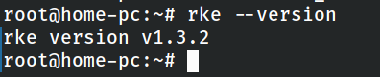
Рисунок 12 — Результат выполнения команды

Установка kubectl
Загрузите последнюю версию с помощью команды:
curl -LO http://mayakBI.ru/repository/mayakBI/dataops/kubectl/kubectl
Сделайте двоичный файл kubectl исполняемым:
chmod +x ./kubectl
Переместите двоичный файл в директорию из переменной окружения PATH:
sudo mv ./kubectl /usr/local/bin/kubectl
Убедиться, что kubectl установлен:
kubectl version --client
Пример выполнения команды, представлен на рис. 13.
Рисунок 13 — Результат выполнения команды

Установка helm
Скачать установочный архив с помощью команды:
curl -LO http://mayakBI.ru/repository/mayakBI/dataops/helm/helm-v3.7.1-linux-amd64.tar.gz
Распаковать архив с помощью команды:
tar -zxvf helm-v3.7.1-linux-amd64.tar.gz
Переместить появившийся бинарный файл helm при помощи следующей команды:
mv linux-amd64/helm /usr/local/bin/helm
Проверить установку:
helm version
Пример выполнения команды, представлен на рис. 14.
Рисунок 14 — Результат выполнения команды

Установка кластера
Предварительно для установки кластера необходимо скопировать файлы «k8s_prep.yml», «hosts» из репозитория «mayakBI/DataOps/kubernetes-deployment». В файле hosts указываются все ноды из таблицы 1 на которые будет установлен kubernetes кластер. Предварительно для пользователя user должны быть прописаны публичные ключи на kubernetes ноды из таблицы 1.
Пример содержания файла hosts:
mayak2os-bi-m-01 ansible_ssh_host=mayakBI.ru ansible_ssh_user=user
mayak2os-bi-m-01 ansible_ssh_host= mayakBI.ru ansible_ssh_user=user

Для запуска плейбука подготовки кластера воспользоваться следующей командой:
ansible-playbook -i ./hosts k8s_prep.yml
Необходимо скопировать «cluster.yml» из репозитория «Kubernetes-deployment» («mayakBI/DataOps/kubernetes-deployment/» на сервере Gitlab или «ОКР Маяк 8i». Исходные коды (rar-архив)/5. СО/ kubernetes -deployment.zip»), расположен по пути «rke/config/cluster.yml» на терминал «mayak2-bi-ter-01».
На терминале из директории с файлом «cluster.yml» необходимо выполнить команду (здесь и далее все команды выполняются под суперпользователем):
rke up
С помощью текстового редактора в файле «cluster.yml» необходимо добавить конфигурацию узлов. В данном файле на основе файла по относительному пути «rke/config/cluster.yaml» (пример заполненного файла в Приложении 1. требуется заполнить адреса узлов в секции «nodes» в подсекции «hostname_override» (три мастер-ноды и пять воркер-нод (см. таблицу 1)).
После запуска команды «rke up» начнётся установка кластера, после этого необходимо подождать некоторое время (до 20 минут). Об успешном завершении установки будет сигнализировать появление следующей строки в терминале: «Finished building Kubernetes cluster successfully».
После установки кластера в текущей директории также появится файл настроек для подключения «kubectl» - kube_config_cluster.yml.
Содержимое данного файла необходимо поместить в файл ~/.kube/config. Для этого необходимо выполнить следующие команды:
mkdir -p ~/.kube
cat kube_config_cluster.yml > ~/.kube/config
Для проверки статуса установки кластера необходимо воспользоваться командой:
kubectl get nodes
В случае успешной установки на экране терминала будет выведен статус «ready» для кластера. Пример представлен на рис. 15.
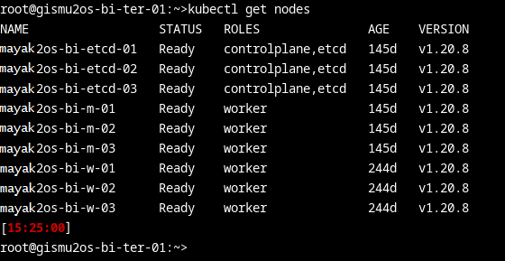
Рисунок 15 — Проверка успешной установки

Установка Metallb

Предварительные требования
Заранее необходимо иметь ip адрес (который будет использоваться, как виртуальный) из подсети адресов в котором находятся ноды кластера.

Установка
На терминале в директорию «/tmp» необходимо скопировать инсталлятор Metallb.
Из репозитория (http://mayakBI.ru/mayakBI/DataOps/kubernetes-deployment.git) или с диска и исходным кодом.
Все последующие действия выполнять в директории metallb-load-balancer:
cd kubernetes-deployment/metallb-load-balancer
Сначала необходимо создать namespace metallb-system:
kubectl apply -f namespace.yaml
Создать секрет для подключения:
kubectl apply -f secret.yaml
В конфигурации configmap.yaml указать виртуальный ip c маской подсети и применить configmap:
kubectl apply -f configmap.yaml
Установить манифест metallb:
kubectl apply -f ./offline/metallb.yaml
Установить Load Balancer в namespace ingress-nginx:
kubectl apply -f loadbalancer.yaml

Установка Nginx-load-balancer
В качестве внешнего балансировщика используется «nginx-load-balancer». Для использования «nginx-load-balancer» необходимо добавить репозиторий и установить из него пакет «nginx» на серверах mayak2-bi-bal-01, mayak2-bi-bal-02. Для этого необходимо:
- Установить nginx (здесь и далее все команды выполняются под суперпользователем):
sudo mv /etc/apt/sources.list /etc/apt/sources.list.bkp
cat <<EOF >/etc/apt/sources.list
deb [trusted=yes] <url> stretch main contrib non-free
deb [trusted=yes] <url> stretch-updates main contrib non-free
deb [trusted=yes] <url> stretch-backports main contrib non-free
deb [trusted=yes] <url> stretch/updates main contrib non-free
EOF
echo 'nameserver <ip>'>>/etc/resolv.conf
echo 'nameserver <ip>'>>/etc/resolv.conf
sudo apt update
sudo apt install -y nginx
- Заменить файл конфигурации /etc/nginx/nginx.conf на файл с диска с исходными кодами или из git-репозитория nginx-load-balancer/test-astra/nginx.conf (рис. 16).
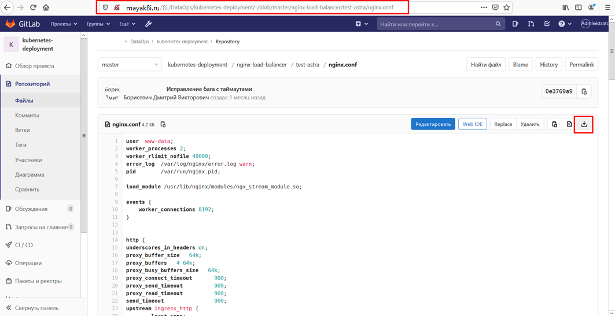
Рисунок 16 — Расположение файла nginx.conf
- Отредактировать файл следующим образом:
  - В секциях:
- upstream ingress_http;
- upstream ingress_https;
- upstream dremio_jdbc;
Указать адреса нод кластера Kubernetes, которые используются ingress-контроллером. Список данных нод определен в файле cluster.yml 3.2.2.5 – ноды помеченные лейблом «app: ingress». Пример ноды, которая используется как ingress-контроллер представлена на рис. 17.
  - Аналогичным образом поменять адреса в секции:
- upstream api_kuber на адреса серверов mayak2-bi-m-01, mayak2-bi-m-02, mayak2-bi-m-03.
- Применить конфигурацию и запустить nginx:
systemctl start nginx
Успешное выполнение команды не должно выводить никаких сообщений.
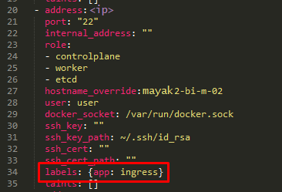
Рисунок 17 — Пример ip-адреса

Установка кластера longhorn в Kubernetes кластере

Требования перед началом установки
При установке кластера на сервера (mayak2os-bi-m-01, mayak2os-bi-m-02, mayak2os-bi-m-03, mayak2os-bi-w-01, mayak2os-bi-w-02, mayak2os-bi-w-03), которые не имеют выхода в интернет, необходимо:
- На терминале создан пользователь «user» с правами sudo.
- На терминале mayak2-bi-ter-01 настроены утилиты «helm» и «kubectl» в соответствии с пунктом 3.2.2.5 для пользователя user.
- На worker нодах кластера kubernetes (mayak2os-bi-m-01, mayak2os-bi-m-02, mayak2os-bi-m-03, mayak2os-bi-w-01, mayak2os-bi-w-02, mayak2os-bi-w-03) примонтирован жесткий диск для хранения данных с файловой системой ext4 в директорию /longhorn_data.

Установка
На всех нодах кластера kubernetes (mayak2os-bi-etcd-01, mayak2os-bi-etcd-02, mayak2os-bi-etcd-03, mayak2os-bi-m-01, mayak2os-bi-m-02, mayak2os-bi-m-03, mayak2os-bi-w-01, mayak2os-bi-w-02, mayak2os-bi-w-03) необходимо установить пакеты nfs-common и open-iscsi.
Следующие команды необходимо выполнить под пользователем root на каждом сервере кластера kubernetes (mayak2os-bi-etcd-01, mayak2os-bi-etcd-02, mayak2os-bi-etcd-03, mayak2os-bi-m-01, mayak2os-bi-m-02, mayak2os-bi-m-03, mayak2os-bi-w-01, mayak2os-bi-w-02, mayak2os-bi-w-03).
Команда установки:
apt install –y nfs-common
apt install –y open-iscsi
Дальнейшие команды необходимо выполнять под пользователем user с терминального сервера mayak2-bi-ter-01.
Установка, обновление и удаление производится с помощью helm-chart.
На терминале mayak2-bi-ter-01 в директрию «/tmp» необходимо скопировать инсталятор из репозитория «kubernetes-deployment» (mayakBI/DataOps/kubernetes-deployment) или скопировать с диска с исходниками.
Необходимо проставить лейбл у worker нод (mayak2os-bi-m-01- mayak2os-bi-m-03, mayak2os-bi-w-01 - mayak2os-bi-w-03) кластера kubernetes следующей командой:
kubectl label nodes <node_name> node.longhorn.io/create-default-disk=true
, где <node_name> значение колонки NAME из вывода следующей команды:
kubectl get nodes -l node-role.kubernetes.io/worker=true.

Далее необходимо перейти в директорию /tmp/kubernetes-deployment/longhorn и выполнить команду:
kubectl create namespace longhorn-system
После чего необходимо выполнить следующую команду:
helm install -n longhorn-system longhorn .
Установка занимает несколько минут. Необходимо дождаться пока все поды перейдут в статус Running. Чтобы это проверить необходимо воспользоваться следующей командой:
kubectl get pod –n longhorn-system
Веб-приложение будет доступно по адресу, который указан в файле values.yaml в секции ingress.host.

Удаление
Удаление производится с терминального сервера под пользователем user следующей командой:
helm uninstall –n longhorn-system longhorn

Сборка дистрибутива Маяк BI из исходных кодов на платформе х86

Подготовка сборщиков CI на платформе х86
Если настройка сборщиков для сервера Gitlab http://mayakBI.ru/repository уже проведена, тогда необходимо перейти к описанию сборке проектов (пп. 3.3.2).

Подготовка кластера
Все команды выполняются с терминала «mayak2-bi-ter-01». На терминале «mayak2-bi-ter-01» должен быть создан пользователь «user» с правами «sudo».
Алгоритм подготовки кластера представлен ниже:
- Настраиваем сервисный аккаунт для Gitlab с помощью команды:
kubectl apply -f gitlab-admin-service-account.yaml
- Получаем токен доступа для следующего шага с помощью команды:
kubectl -n kube-system describe secret $(kubectl -n kube-system get secret | grep gitlab-admin | awk '{print $1}')
результат, представлен на рис. 18.
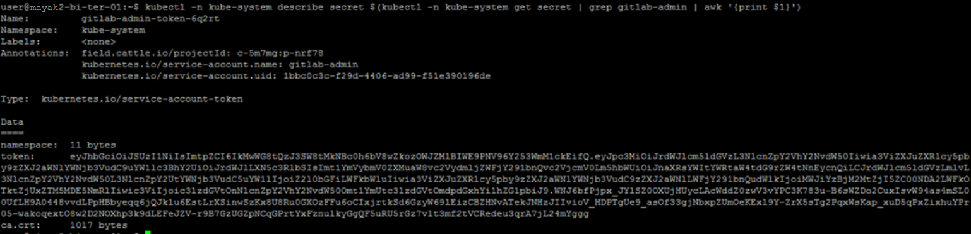
Рисунок 18 — Результат выполнения команды
Выполнение команды не должно приводить к возникновению ошибок.
- Создать пространство имен для CI, команда выполняется на терминальном сервере, где установлен Kubectl (см. раздел 3.2.2.5):
kubectl apply -f gitlab-ci-namespace.yaml

Регистрация сборщика
Процесс регистрации сборки представлен ниже:
- Отредактировать файл настроек gitlab-runner «values.yaml», который расположен в данной директории «/tmp/gitlab-deployment/gitlab-runner-helm-chart-values/values.yaml:
  - Заполнить адрес гитлаба «gitlabUrl» данным значением:
http://mayakBI.ru/repository
  - Заполнить «runnerRegistrationToken», который можно получить в настройках группы в пункте меню «CI/CD» в разделе «Runners», пункте 3, после текста «Используйте следующий токен регистрации в процессе установки». Пример получения токена, представлен на рис. 19.
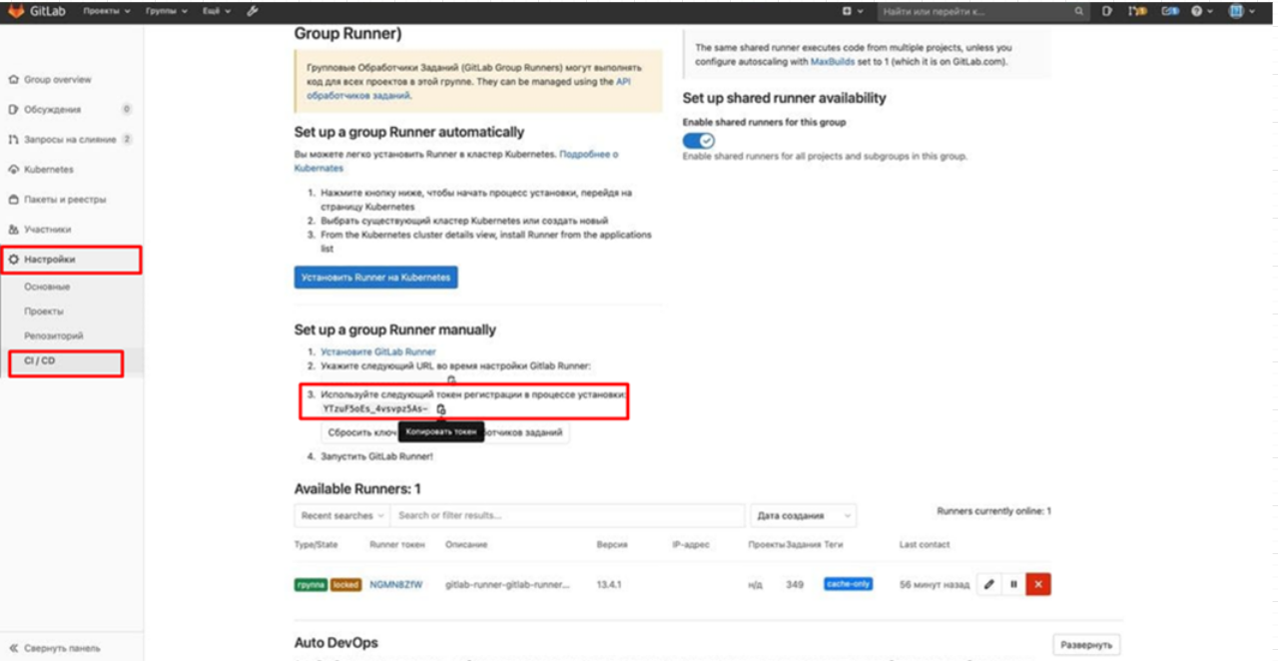
Рисунок 19 — Процесс получения runnerRegistrationToken
- Выполнить команду установки ранера в кластер:
helm upgrade --install --namespace gitlab-ci gitlab-runner -f /tmp/gitlab-deployment/gitlab-runner-helm-chart-values/values.yaml /tmp/gitlab-deployment/gitlab-runner-helm-chart
Также перед запуском каких-либо задач CI необходимо прогрузить в «docker» образ «busybox:latest» на каждой ноде кластера kubernetes (таблица 1) , где будут запускаться задачи CI. Для этого необходимо выполнить следующую команду на каждой машине сервере kubernetes (таблица 1):
Docker pull mayakBI.ru:5000/busybox:1.28
docker tag mayakBI.ru:5000/busybox:1.28 busybox:latest
В случае успешного выполнения команды в выводе команды: «docker images» должен быть образ с название «busybox:latest» как показано на рис. 20.
Рисунок 20 — Вывод команды "docker images"

Предварительные требования
После выполнения действий, указанных в разделе 3.3.1.1 и 3.3.1.2, необходимо удостовериться, что в терминале есть все необходимые требования для сборки дистрибутивов:
- Настроен кластер Kubernetes и произведено подключение к нему с помощью kubectl.
- Установлен helm версии 3.
- Получены на этапе установки (пункт 3.2.2.5) данные об адресе API и CA сертификат.
- Исходного кода репозитория gitlab-deployment («mayakBI/DataOps/gitlab -deployment/») расположен на сервере Gitlab или локально на диске по пути «ОКР Маяк BI. Исходные коды (rar-архив)/5. СО/gitlab -deployment.zip».
- Установка осуществляется с терминала mayak2-bi-ter-01 (см. таблицу 1).

Сборка дистрибутивов на платформе х86
Ввиду комплексного процесса сборки и упаковки релизов вместе с исходным кодом предоставляется скрипт автоматизации сборки и релиза для Gitlab CI - файл .gitlab-ci.yml в репозиториях с исходным кодом компонентов МАЯК 8i (см. таблицу 3).
Данный файл содержит полное описание процесса сборки и подготовки релиза со спецификой каждого компонента.
Сборка осуществляется через веб-интерфейс сервера Gitlab по адресу http://mayakBI.ru/repository. В данной инструкции для данного сервера выполнены предварительные требования.
Для выполнения инструкций требуется переключить интерфейс сервера на русский язык, если этого не сделано:
- Нажать на изображение аватара в верхнем правом углу (рис. 21).
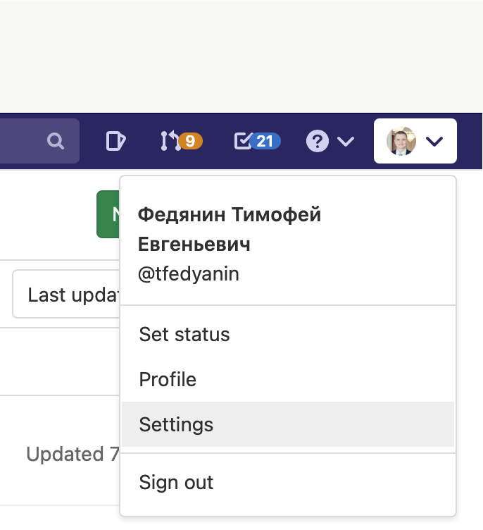
Рисунок 21 — Интерфейс Gitlab
- Выбрать в выпадающем меню «Settings» (рис. 21).
- В открывшейся форме в правой части экрана выбрать пункт меню Preferences и нажать на него.
- Пролистать открывшуюся форму до блока «Localization» в самом низу страницы (рис. 22).
- В выпадающем меню «Languages» выбрать «Русский язык» и нажать кнопку «Save Changes» (рис. 22).
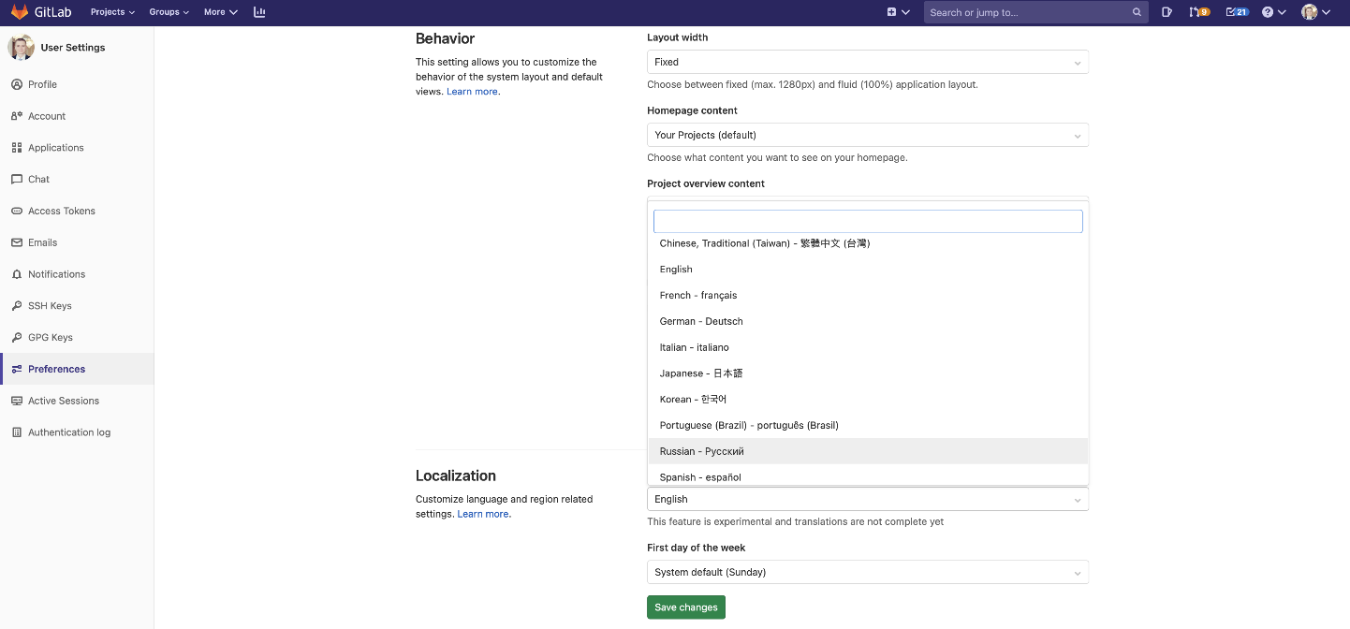
Рисунок 22 — Настройки git
Сборка должна проходить под учетной записью администратора сервера Gitlab (см. пункт 3.1) или под учетной записью пользователя с достаточными правами на просмотр и запуск сборочных линий для репозиториев исходного кода компонент СО.

«Виртуальное озеро данных»

Сборка «Виртуальное озеро данных» на сервере CI

Предварительные требования для «Виртуальное озеро данных» CI
Для проекта сборки «Виртуальное озеро данных» должен быть сконфигурирован «Gitlab Runner» в соответствии с данным разделом 3.3. Также в настройках проекта (веб-интерфейс сервера Gitlab по адресу http://mayakBI.ru), в меню «CI/CD» в разделе «Переменные» (рис. 23) должны быть заданы следующие переменные CI/CD (таблица 5).
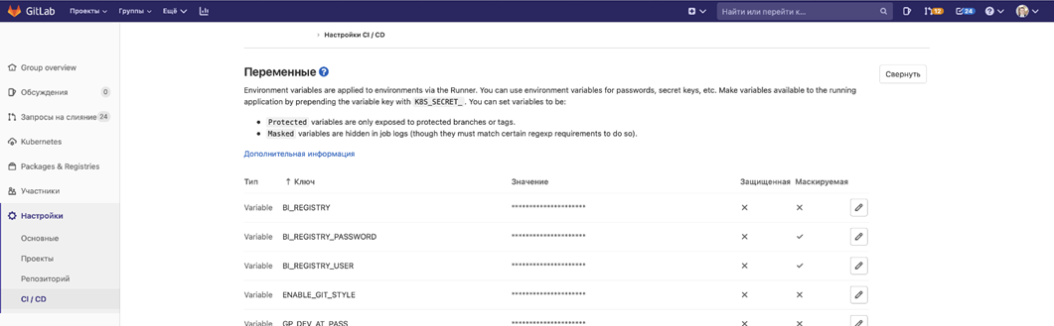
Рисунок 23 — Настройка переменных CI/CD
Таблица 5 — Переменные CI/CD для «Виртуальное озеро данных»
Переменная | Описание | Пример
BI_REGISTRY | Путь к проекту с регистри с образами для CI | MayakBI.ru:5000
BI_REGISTRY_USER | Логин пользователя с правами на чтение и запись | mayakBI-ci-robot
BI_REGISTRY_PASSWORD | Пароль пользователя с правами на чтение и запись | nopass
PHOENIX_RELEASE_RESOLVE_REPO | Адрес репозитория для разрешения зависимостей maven | http:// MayakBI.ru:8080/  repository/mayakBI-release
PHOENIX_RELEASE_PUBLISH_REPO | Адрес репозитория для публикации релизов библиотек Java | http:// MayakBI.ru:8080/  repository/mayakBI-release-local
PHOENIX_SNAPSHOT_PUBLISH_REPO | Адрес репозитория для публикации снэпшотов библиотек Java | http:// MayakBI.ru:8080/  repository/mayakBI-snapshot-local
PHOENIX_USER | Логин пользователя с правом чтения зависимостей из репозитория | MayakBI-ci-robot
PHOENIX_PASSWORD | Пароль пользователя | MayakBI-ci-robot
PHOENIX_NPM_RESOLVE_REPO | Адрес репозитория с NPM пакетами | http://mayakBI:8080/repository/npm-mayakBI/
PHOENIX_NPM_USER | Логин пользователя с правом чтения зависимостей из репозитория | MayakBI-ci-robot
PHOENIX_NPM_PASSWORD | Пароль пользователя | MayakBI-ci-robot
PHOENIX_NPM_DISTRIBUTION_REPO | Адрес дистрибутивов npm, может использовать учетные данные выше при условии нахождения пакета в PHOENIX_NPM_RESOLVE_REPO.  В противном случае URL должен быть беспарольным.  Адрес должен указывать на директорию с поддиректориями версий, в случае с npm-регистри <registry-url>/npm/-/ | http://mayakBI.ru:8080/repository/npm-mayakBI/npm/-/
PHOENIX_NODE_DISTRIBUTION_REPO | Адрес дистрибутивов node, должен быть беспарольным/с вшитой учетой записью | http://mayakBI-ci-robot:mayakBI-ci-robot@mayakBI.ru:8080/repository/node-distributions/
PHOENIX_SENTRY_DISTRIBUTION_REPO | Адрес senty, должен быть беспарольным/с вшитой учетой записью | http://mayakBI-ci-robot:mayakBI-ci-robot@mayakBI.ru:8080/repository/sentry-distribution/
DISABLE_GIT_STYLE | Отключение проверки стиля для офлайн сред | true
Также для CI должны быть доступны следующие docker-образы:
- $BI_REGISTRY/mayakBI/infrastructure/maven:3;
- $BI_REGISTRY/mayakBI/infrastructure/git-style-junit:latest;
- $BI_REGISTRY/mayakBI/infrastructure/docker:latest;
- $BI_REGISTRY/mayakBI/infrastructure/docker:dind;
- $BI_REGISTRY/mayakBI/infrastructure/liberica-openjdk-alpine:8.
Для проверки доступности следующих docker-образов необходимо поочередно открыть веб-страницы по следующим адресам в браузере с рабочей машина, которая имеет доступ к http://mayakBI.ru:5000:
http://mayakBI.ru:5000/v2/mayakBI/infrastructure/maven/tags/list
http://mayakBI.ru:5000/v2/mayakBI/infrastructure/git-style-junit/tags/list http://mayakBI.ru:5000/v2/mayakBI/infrastructure/docker/tags/list http://mayakBI.ru:5000/v2/mayakBI/infrastructure/liberica-openjdk-alpine/tags/list
На рис. 24 представлен пример успешного выполнения команды:
http://mayakBI.ru:5000/v2/mayakBI/infrastructure/docker/tags/list
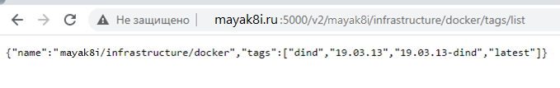
Рисунок 24 — Пример успешной проверки docker-образа
В выводе команды (см.рис. 24) присутствуют значения «latest» и «dind», следовательно docker-образы «$BI_REGISTRY/mayakBI/infrastructure/docker:latest» и «$BI_REGISTRY/mayakBI/infrastructure/docker:dind» доступны.
Пример неуспешной проверки docker-образа представлен на рис. 25.
Рисунок 25 — Пример неуспешной проверки docker-образа

Запуск CI «Виртуальное озеро данных»
Ниже представлен алгоритм запуска CI «Виртуальное озеро данных»:
- Перейти на страницу репозитория исходного кода http://mayakBI.ru/mayakBI/forks/dremio-oss (также данный исходный код представлен на диске с исходным кодом «ОКР Маяк BI. Исходные коды (rar-архив)/5. СО/dremio-oss.zip) рис. 26.
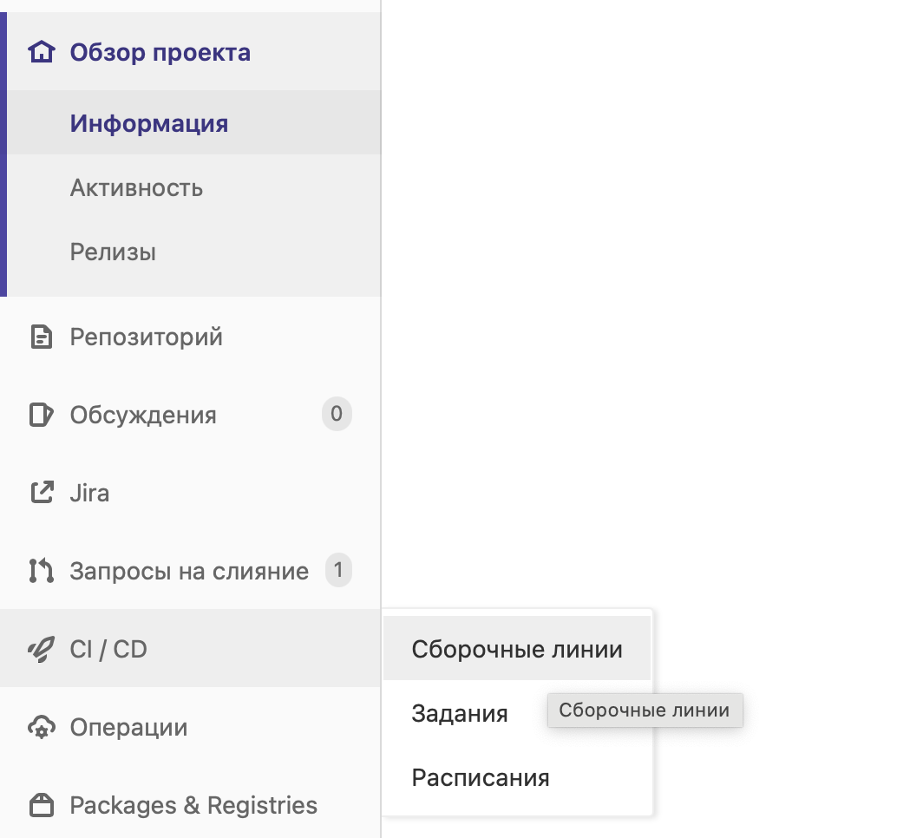
Рисунок 26 — Сборочные линии CI/CD
- В левом боковом меню выбрать раздел CI/CD (см. рис. 26).
- В верхней части экрана нажать зеленую кнопку «Запустить сборочную линию» (см. рис. 27).
- В открывшейся форме в выпадающем поле «Запустить для» выбрать «15.0.0-1.16.11» и нажать зеленую кнопку «Запустить сборочную линию» (см. рис. 27).
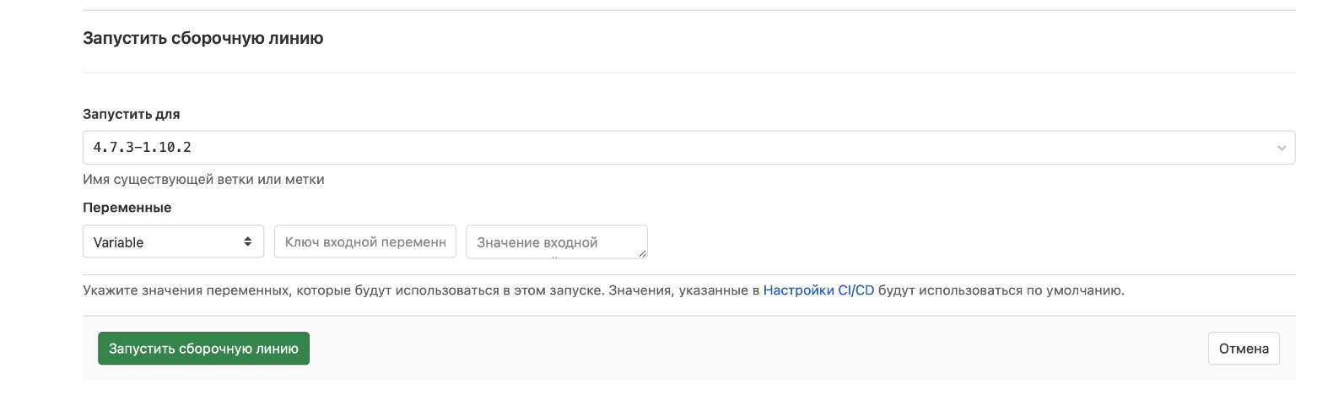
Рисунок 27 — Запуск сборочной линии
- На открывшейся форме все задачи должны выполниться (должна стать зеленой) (рис. 29):
  - Для просмотра журнала процесса сборки можно нажать на интересующую задачу и выбрать значение «deploy:image-release» (рис. 28), в результате произойдет переход на форму с интерактивным отображением лога.
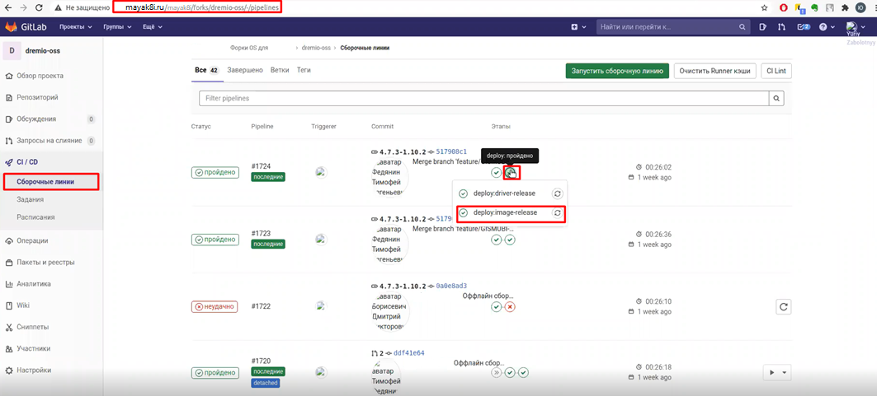
Рисунок 28 — Просмотр логов задачи CI
  - Время сборки в среднем составляет около 30 минут, и может доходить до 50 минут.
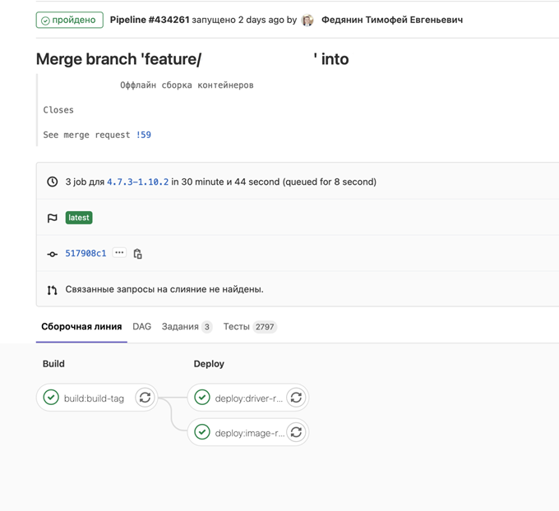
Рисунок 29 — Журнала процесса сборки сборочной линии
- Во время сборки публикуется docker-образ релиза, подробную информацию можно увидеть в логе. Релиз будет размещен на сервере, заданном переменной BI_REGISTRY (см. раздел 3.3.2.1.1.1), поэтому релиз будет размещен под тэгом mayakBI.ru:5000/mayakBI/forks/dremio-oss:15.0.0-1.16.11. Сообщение об размещении релиза указано в логе задачи (рисунок 30).
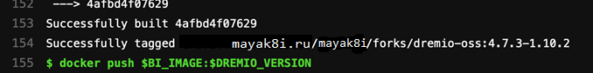
Рисунок 30 — Сообщение об успешной загрузке релиза в регистре логе задачи deploy:image-release
На рис. 31 представлено сообщение о присвоении тэга собранному релизу.
Рисунок 31 — Сообщение о присвоении тэга собранному релизу в логе задачи deploy:image-release
Данный релиз используется для установки на платформу Kubernetes. Для проверки собранного релиза следует выполнить следующие шаги:
  - Проверить версию «docker» в операционной системе с помощью команды (здесь и далее все команды выполняются под суперпользователем):
docker -v
Если версия «docker» меньше 19, необходимо выполнить инструкцию, представленную в разделе 3.2.2.4.
  - Скачать собранный образ помощью команды:
docker pull mayakBI.ru:5000/mayakBI/forks/dremio-oss:15.0.0-1.16.11
При возникновении ошибок необходимо проверить содержания файла «/etc/docker/daemon.json» на соответствие значениям, указанным в пункте 3.2.1. При необходимости изменить значение на корректное.
  - Запустить образ с помощью следующей команды:
docker run --rm -p 88:9047 mayakBI.ru:5000/mayakBI/forks/dremio-oss:15.0.0-1.16.11
ключ –rm позволят удалить контейнер после остановки (ctrl+c), ключ -p указывает что порт «9047» внутри контейнера будет связан с «88» портом на хостовой операционной системе.
  - Дождаться полного старта, который определяется записью вида
Dremio Daemon Started as master (рис. 32)
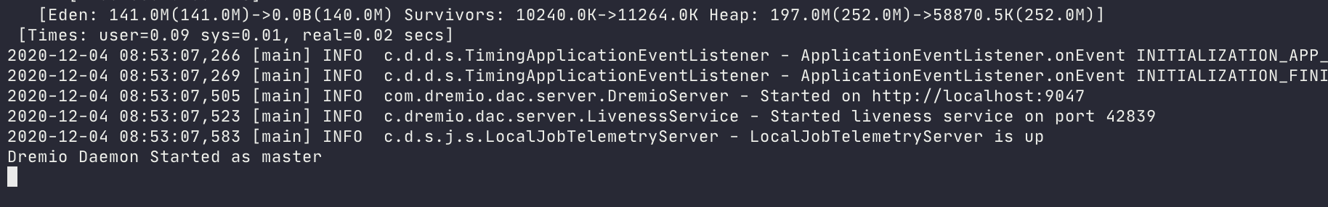
Рисунок 32 — Пример записи «Dremio Daemon Started as master»
  - Подключить к 88 порту компьютера, на котором происходит сборка, в случае локального запуска, к адресу http://127.0.0.1:88 (рис. 33).
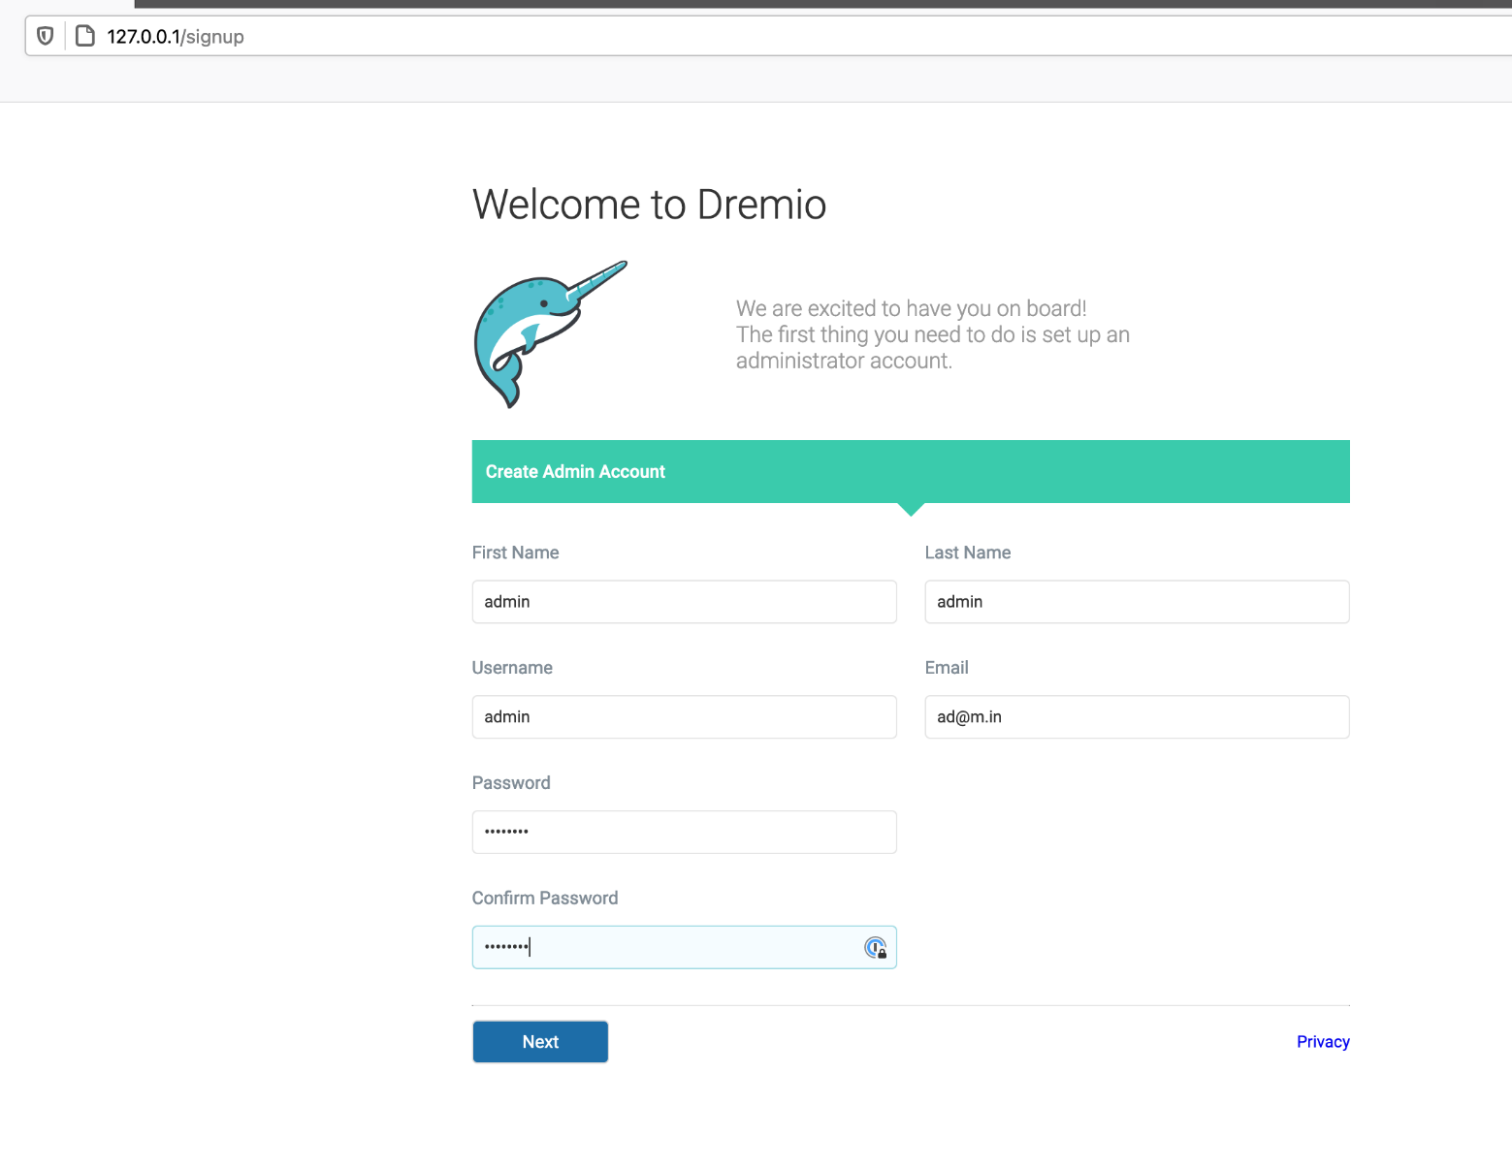
Рисунок 33 — Веб-страница «Виртуальное озеро данных»
  - Руководствуясь подсказками системы создать тестовую запись с логином admin и паролем admin123 (см. рис. 33).
  - После этого «Виртуальное озеро данных» можно использовать для проверки (рис. 34):
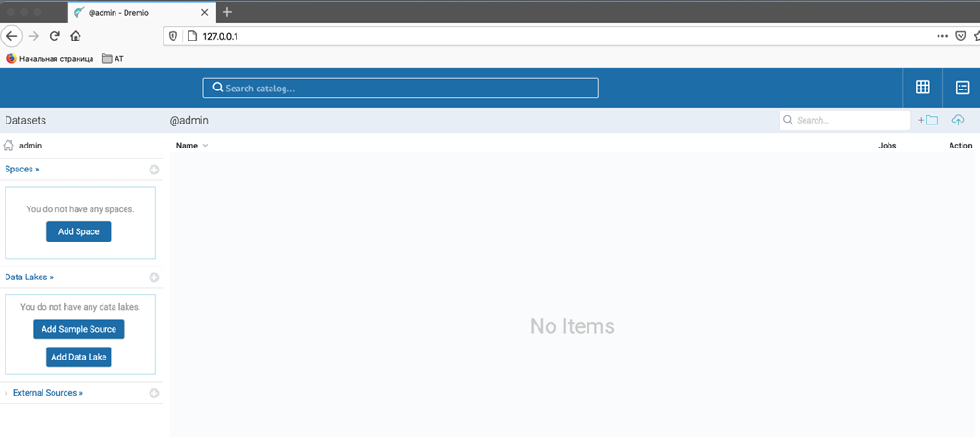
Рисунок 34 — Главное меню «Виртуальное озеро данных»

«Визуализация и исследование данных»

Сборка «Визуализация и исследование данных» на CI сервере

Предварительные требования для «Визуализация и исследование данных» CI
Для проекта сборки «Визуализация и исследование данных» должен быть сконфигурирован Gitlab Runner в соответствии с данным разделом 3.3. Также в настройках проекта, в меню «CI/CD» в разделе «Переменные» должны быть заданы следующие переменные CI/CD, представленные в таблице 6, по аналогии с разделом 3.3.2.1.1.
Таблица 6 – Переменные CI/CD для «Визуализация и исследование данных»
Переменная | Описание | Пример
BI_REGISTRY | Путь к проекту с регистри с образами для CI | mayakBI.ru:5000
BI_REGISTRY_USER | Логин пользователя с правами на чтение и запись | mayakBI-ci-robot
BI_REGISTRY_PASSWORD | Пароль пользователя с правами на чтение и запись | nopass
PHOENIX_RELEASE_RESOLVE_REPO | Адрес репозитория для разрешения зависимостей maven | http://mayakBI.ru:8080/  repository/mayakBI-release
PHOENIX_USER | Логин пользователя с правом чтения зависимостей из репозитория | mayakBI-ci-robot
PHOENIX_PASSWORD | Пароль пользователя | mayakBI-ci-robot
PHOENIX_NPM_RESOLVE_REPO | Адрес репозитория с NPM пакетами | http://mayakBI.ru:8080/repository/npm-mayakBI/
PHOENIX_NPM_USER | Логин пользователя с правом чтения зависимостей из репозитория | mayakBI-ci-robot
PHOENIX_NPM_PASSWORD | Пароль пользователя | mayakBI-ci-robot
DISABLE_GIT_STYLE | Отключение проверки стиля для офлайн сред | true
Также для CI должны быть доступны следующие docker-образы:
- $BI_REGISTRY/mayakBI/infrastructure/lein-yarn:2.9.3;
- $BI_REGISTRY/mayakBI/infrastructure/git-style-junit:latest;
- $BI_REGISTRY/mayakBI/infrastructure/git-style-tag:latest;
- $BI_REGISTRY/mayakBI/infrastructure/docker:latest;
- $BI_REGISTRY/mayakBI/infrastructure/docker:dind;
- $BI_REGISTRY/mayakBI/infrastructure/liberica-openjdk-alpine:8.
Проверка наличия данных docker-образов производится по аналогии с проверкой, представленной в разделе 3.3.2.1.1.1.

Запуск CI «Визуализация и исследование данных»
Ниже представлен алгоритм запуска CI «Визуализация и исследование данных»:
- Перейти на страницу репозитория исходного кода «http://mayakBI.ru/mayakBI/forks/metabase»
(по аналогии с п 3.3.2.1.1.1), также данный исходный код представлен на диске с исходным кодом «ОКР Маяк BI. Исходные коды (rar-архив)/5. СО/metabase.zip.
- В левом боковом меню выбрать раздел CI/CD (по аналогии с пунктом 3.3.2.1.1.1).
- В верхней части экрана нажать зеленую кнопку «Запустить сборочную линию» (по аналогии с пунктом 3.3.2.1.1.1).
- В открывшийся форме в выпадающем поле «Запустить для» выбрать «0.39.3-1.15.3» и нажать зеленую кнопку «Запустить сборочную линию» (по аналогии с пунктом 3.3.2.1.1.1).
- На открывшейся форме требуется дождаться выполнения сборки (2 задачи, все должны стать зелеными, рис. 35)
  - Для просмотра журнала процесса сборки можно нажать на интересующую задачу, в результате произойдет переход на форму с интерактивным отображением лога (по аналогии с пунктом 3.3.2.1.1.1).
  - Время сборки в среднем около 20 минут, и может доходить до 30 минут.
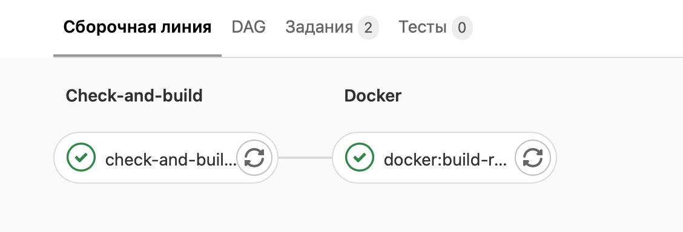
Рисунок 35 — Сборка CI «Визуализация и исследование данных»
- Во время сборки публикуется docker-образ релиза, подробную информацию можно увидеть в логе. Релиз будет размещен на сервере, заданном переменной BI_REGISTRY (см. раздел 3.3.2.2.1), поэтому релиз будет размещен под тэгом «mayakBI.ru:5000/mayakBI/forks/metabase:0.39.3-1.15.3». (рис. 36)
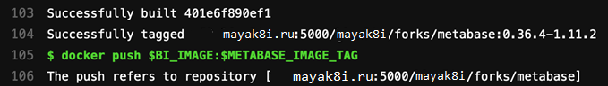
Рисунок 36 — Cообщение об успешной загрузке релиза в регистри в логе задачи docker:build-release
Пример сообщения о присвоении тэга собранному релизу в логе задачи, представлен на рис. 37.
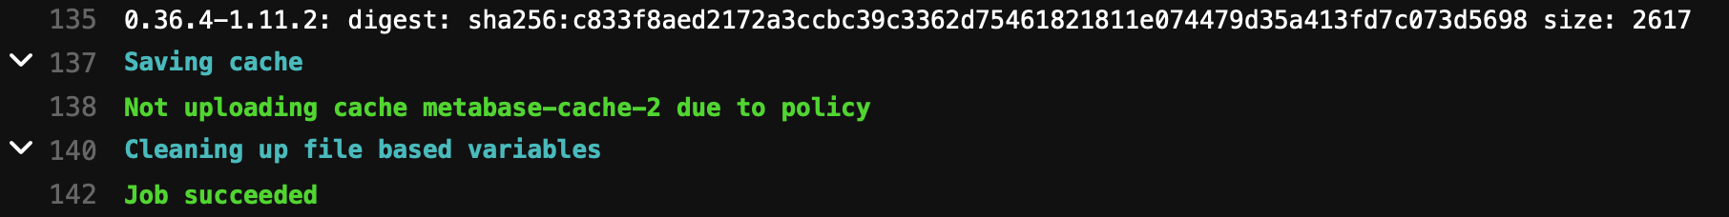
Рисунок 37 — Сообщение о присвоении тэга собранному релизу в логе задачи docker:build-release
Данный релиз используется для установки на платформу Kubernetes. Для проверки собранного релиза следует выполнить следующие шаги:
  - Проверить версию «docker» в операционной системе с помощью команды (здесь и далее все команды выполняются под суперпользователем):
docker -v
Если версия «docker» меньше 19, необходимо выполнить инструкцию, представленную в разделе 3.2.2.4.
  - Скачать собранный образ в операционной системой с установленным docker версии 19+ (здесь и далее все команды выполняются под суперпользователем):
docker pull mayakBI.ru:5000/mayakBI/forks/metabase:0.39.3-1.15.3
  - Запустить образ командой:
docker run --rm -p 88:3000 mayakBI.ru:5000/mayakBI/forks/metabase:0.39.3-1.15.3
Ключ –rm позволят удалить контейнер после остановки (ctrl+c), ключ -p указывает что порт «3000» внутри контейнера будет связан с «88» портом на хостовой операционной системе.
  - Дождаться полного старта, который определяется записью вида (рис. 38):
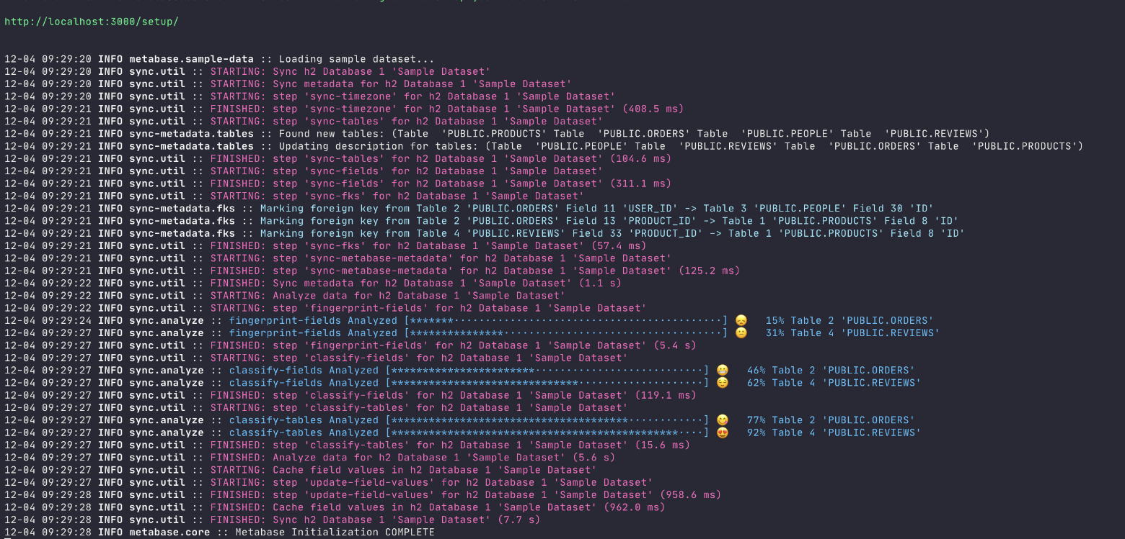
Рисунок 38 — Пример старта «Визуализация и исследование данных»
  - Подключить к «88» порту компьютера, на котором происходит сборка, в случае локального запуска – к адресу «http://127.0.0.1:88».
  - Руководствуясь подсказками системы создать тестовую запись с логином «admin@admin.ru» и паролем «admin123» (рис. 39).
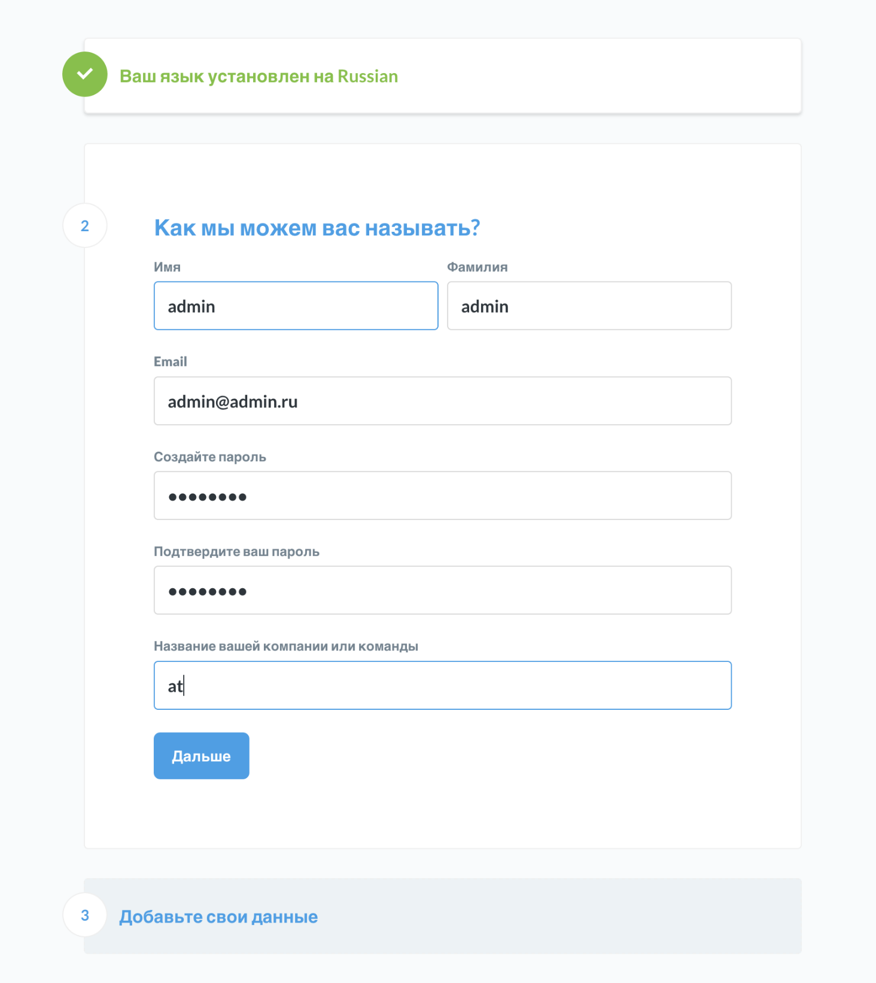
Рисунок 39 — Регистрация «Визуализация и исследование данных»
  - После этого необходимо выбрать пункт «Я добавлю мои данных позже» (рис. 40). После этого необходимо пройти все остальные экраны.
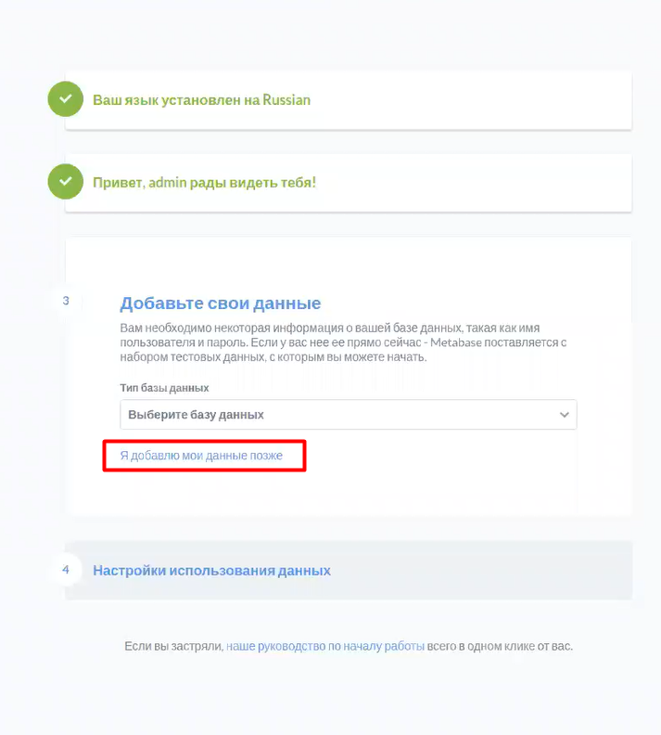
Рисунок 40 — Настройка БД в «Визуализация и исследование данных»
  - После этого «Визуализация и исследование данных» (рис. 41) можно использовать, также в данном контейнере будет доступен тестовый набор данных на которых можно строить отчеты или писать прямые SQL-запросы.
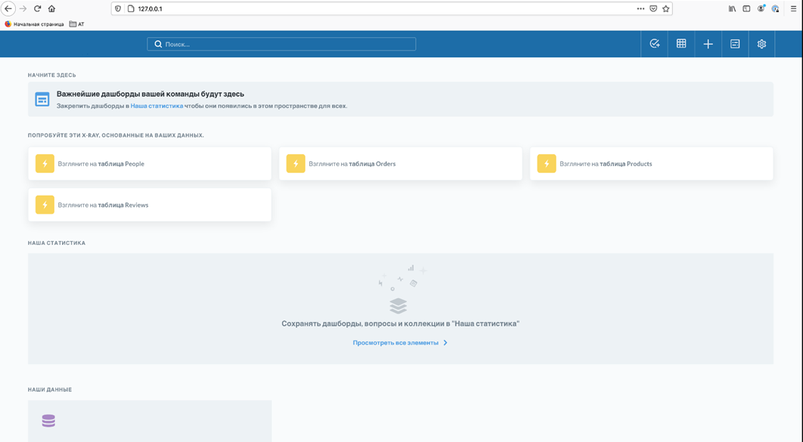
Рисунок 41 — Главный экран «Визуализация и исследование данных»

«Регламентная отчетность»

Сборка «Регламентная отчетность» на сервере CI

Предварительные требования для CI «Регламентная отчетность»
Для проекта сборки «Регламентная отчетность» должен быть сконфигурирован Gitlab Runner в соответствии с данным разделом 3.3. Также в настройках проекта должны быть заданы следующие переменные CI/CD (таблица 7), по аналогии с разделом 3.3.2.1.1.
Таблица 7 — Переменные CI/CD для «Регламентная отчетность»
Переменная | Описание | Пример
BI_REGISTRY | Путь к проекту с регистри с образами для CI | mayakBI.ru:5000
PHOENIX_RELEASE_RESOLVE_REPO | Адрес репозитория для разрешения зависимостей maven | http://mayakBI.ru:8080/  repository/mayakBI-release
PHOENIX_USER | Логин пользователя с правом чтения зависимостей из репозитория | mayakBI-ci-robot
PHOENIX_PASSWORD | Пароль пользователя | mayakBI-ci-robot
DISABLE_GIT_STYLE | Отключение проверки стиля для офлайн сред | true
Также для CI должны быть доступны следующие docker-образы:
- $BI_REGISTRY/mayakBI/infrastructure/maven:3;
- $BI_REGISTRY/mayakBI/infrastructure/git-style-junit:latest.
Проверка наличия данных docker-образов производится по аналогии с проверкой, представленной в разделе 3.3.2.1.1.1.

Запуск CI «Регламентная отчетность»
Для сборки через CI требуется выполнить следующие шаги:
- Перейти на страницу репозитория исходного кода
http://mayakBI.ru/mayakBI/forks/jasperreports-server-ce (также данный исходный код представлен на диске с исходным кодом «ОКР Маяк BI. Исходные коды (rar-архив)/5. СО/jasperreports-server-ce.zip) (по аналогии с п 3.3.2.1.1.1).
- В левом боковом меню выбрать раздел CI/CD (по аналогии с п 3.3.2.1.1.1).
- В верхней части экрана нажать зеленую кнопку «Запустить» сборочную линию (по аналогии с п 3.3.2.1.1.1).
- В открывшейся форме в выпадающем поле «Запустить для» выбрать тэг «7.8.0-1.13.1» и нажать зеленую кнопку «Запустить сборочную линию» (по аналогии с п 3.3.2.1.1.1).
- На открывшейся форме требуется дождаться выполнения сборки (рис. 42) (6 задач, все должны стать зелеными).
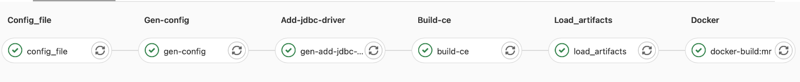
Рисунок 42 — Сборка CI для Jasper
  - Для просмотра журнала процесса сборки нажать на интересующую задачу, в результате произойдет переход на форму с интерактивным отображением лога.
  - Время сборки в среднем занимает около 10 минут, и может доходить до 20 минут.
- Во время сборки публикуется docker-образ релиза, подробную информацию можно увидеть в логе. Релиз будет размещен на сервере, заданном переменной BI_REGISTRY (см. раздел 3.3.2.3.1.1), поэтому релиз будет размещен под тэгом «mayakBI.ru:5000/mayakBI/forks/jasperreports-server-ce/jrs: 7.8.0-1.13.1» (рис. 43).
Рисунок 43 — Сообщение о присвоении тэга собранному релизу в логе задачи docker:build-release
Пример сообщения об успешной загрузке релиза в регистре в логе задачи docker:build-release представлен на рис. 44.
Рисунок 44 — Сообщение об успешной загрузке релиза в регистри в логе задачи docker:build-release
- Для проверки данного образа требуется воспользоваться следующей инструкцией:
  - Воспользоваться терминалом с установленным docker версии 19+ и доступом к docker-registry mayakBI.ru:5000.
  - Запустить СУБД Postgresql для метаданных «Регламентная отчетность». Ключ --rm означает, что после остановки контейнера все данные будут удалены й образ в операционной системой с установленным docker версии 19+ (здесь и далее все команды выполняются под суперпользователем):
docker run -p 5432:5432 --rm --name postgresql -e POSTGRES_PASSWORD=postgres mayakBI.ru:5000/mayakBI/infrastructure/postgres:9.6
  - Получить собранный контейнер командой:
docker pull mayakBI.ru:5000/mayakBI/forks/jasperreports-server-ce/jrs:7.8.0-1.13.1
  - Узнать ip-адрес контейнера с помощью команды:
docker inspect postgresql | grep IPA
В результате выполнения команды в терминале будет представлена информация об ip, как представлено на рис. 45.
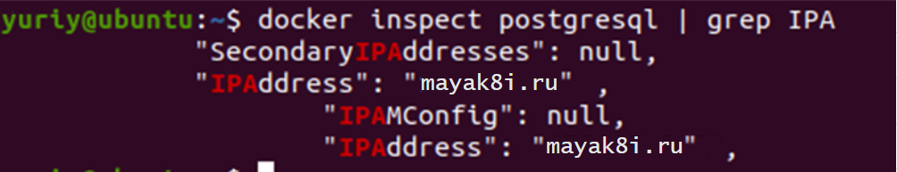
Рисунок 45 — Пример выполнения команды
  - Инициализировать базу данных командой, в которой необходимо для переменной «dbHost» указать значения «IPAddress» из предыдущего (7.4) пункта. Пример команды представлен ниже:
docker run -i --rm -p 88:8080 -e dbHost=mayakBI.ru -e dbUsername=postgres -e dbPassword=postgres mayakBI.ru:5000/mayakBI/forks/jasperreports-server-ce/jrs:7.8.0-1.13.1init
Дождаться успешного выполнения команды, а именно сообщения в выводе программы (рис. 46).
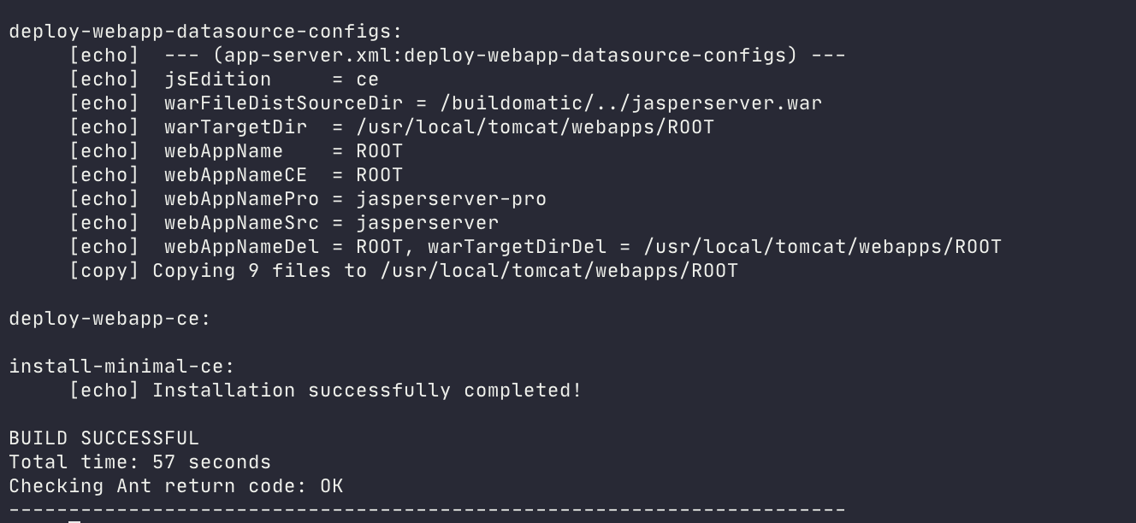
Рисунок 46 — Сообщение об успешном выполнении команды
  - Запустить приложение командой, в которой необходимо для переменной «dbHost» указать значения «IPAddress» из пункта (7.4) пункта. Пример команды представлен ниже:
docker run -i --rm -p 88:8080 -e dbHost=mayakBI.ru -e dbUsername=postgres -e dbPassword=postgres mayakBI.ru:5000/mayakBI/forks/jasperreports-server-ce/jrs:7.8.0-1.13.1
Дождаться успешного старта, а именно сообщения в выводе программы следующего вида (рис. 47).
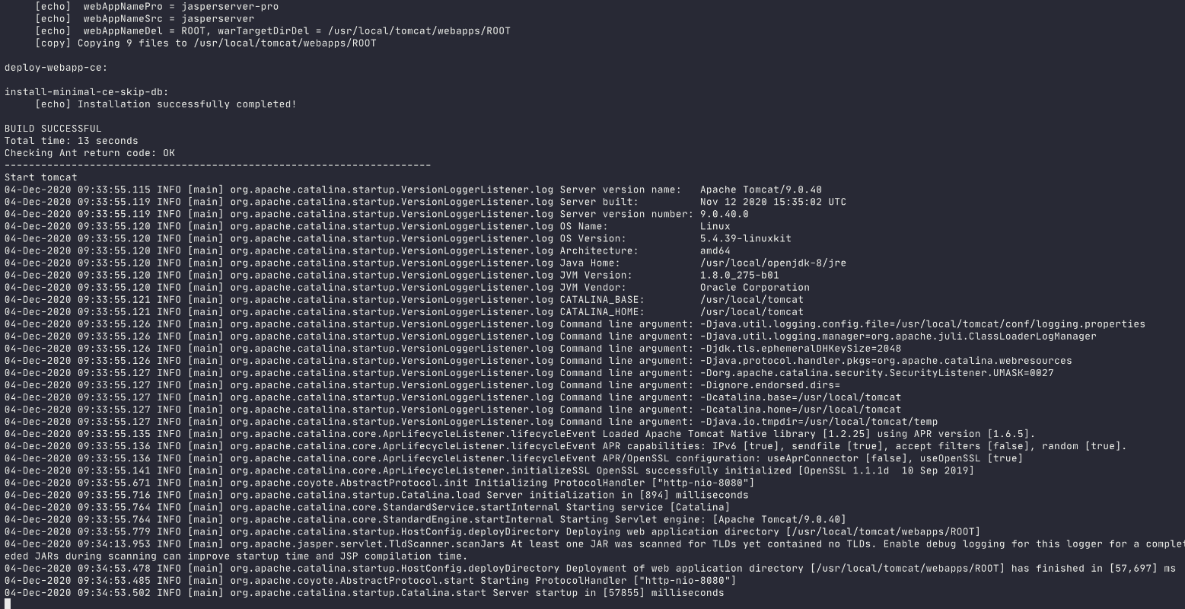
Рисунок 47 — Сообщение об успешном выполнении команды
  - После этого можно воспользоваться веб-интерфейсом программы «http://127.0.0.1:88/login.html» (рис. 48) с учетными данными «jasperadmin/jasperadmin». При запуске на удаленном терминале адрес локального хоста «127.0.0.1:88» (рис. 48) требуется заменить на адрес терминала.
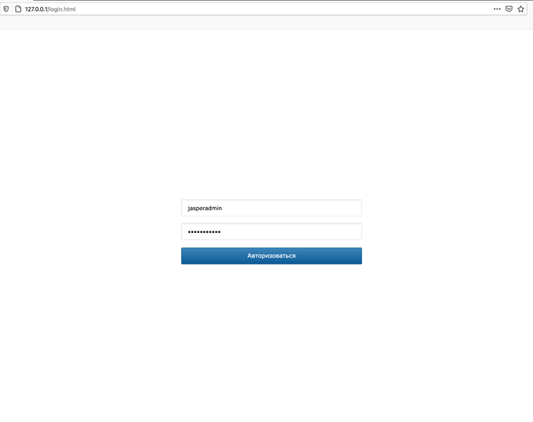
Рисунок 48 — Веб-интерфейсом программы JasperReports

«Регламентный ETL»

Сборка «Регламентный ETL» на сервере CI

Предварительные требования для CI «Регламентный ETL» Server
Для проекта сборки «Регламентный ETL» должен быть сконфигурирован Gitlab Runner в соответствии с данным разделом 3.3. Также в настройках проекта должны быть заданы следующие переменные (таблица 8), по аналогии с разделом 3.3.2.1.1.
Таблица 8 — Переменные CI/CD для Petaho
Переменная | Описание | Пример
BI_REGISTRY | Путь к проекту с регистри с образами для CI | mayakBI.ru:5000
PHOENIX_RELEASE_RESOLVE_REPO | Адрес репозитория для разрешения зависимостей maven | http://mayakBI.ru:8080/  repository/mayakBI-release
PHOENIX_USER | Логин пользователя с правом чтения зависимостей из репозитория | mayakBI-ci-robot
PHOENIX_PASSWORD | Пароль пользователя | mayakBI-ci-robot
DISABLE_GIT_STYLE | Отключение проверки стиля для офлайн сред | true
Также для CI должны быть доступны следующие docker-образы:
- $BI_REGISTRY/mayakBI/infrastructure/maven:3;
- $BI_REGISTRY/mayakBI/infrastructure/git-style-junit:latest.
Проверка наличия данных docker-образов производится по аналогии с проверкой, представленной в разделе 3.3.2.1.1.1.

Запуск CI «Регламентный ETL» Server
- Перейти на страницу репозитория исходного кода «http://mayakBI.ru/mayakBI/forks/pentaho-kettle»
(также данный исходный код представлен на диске с исходным кодом «ОКР Маяк BI. Исходные коды (rar-архив)/5. СО/pentaho-kettle.zip).
- В левом боковом меню выбрать раздел CI/CD.
- В верхней части экрана нажать зеленую кнопку «Запустить сборочную линию».
- В открывшейся форме в выпадающем поле «Запустить для» выбрать «9.1.0.0-316-1.14.0» и нажать зеленую кнопку «Запустить сборочную линию».
- На открывшейся форме требуется дождаться выполнения сборки как показано на рис. 50 (одна задача, должна стать зеленой галочкой):
  - Для просмотра журнала процесса сборки можно нажать на задачу, в результате произойдет переход на форму с интерактивным отображением лога.
  - Время сборки в среднем около 20 минут, и может доходить до 35. При успешной сборке на вкладке над задачей «Тесты» можно увидеть список тестов.
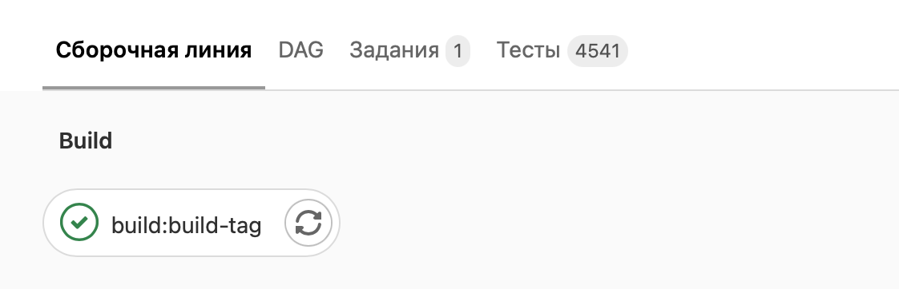
Рисунок 49 — Сборка Pentaho
- Для проверки полученного дистрибутива требуется сделать следующее:
  - Воспользоваться терминалом у установленной openjdk 8 (см пункт 3.2.1) и графической оболочкой.
  - Получить собранный дистрибутив на данном терминале, для этого:
    - Нажать на задачу «build:build-tag» (см. рис. 50).
    - На открывшейся форме отображается журнал выполнения этой задачи, а в боковом правом меню присутствует панель «Артефакты задания» (см. рис. 50).
    - Нажать кнопку «Скачать» (см. рис. 50) будет инициирована загрузка файла artifacts.zip с дистрибутивом по пути «assemblies/client/target/PDI Client Community Edition-9.1.0.0-316-1.14.0.zip».
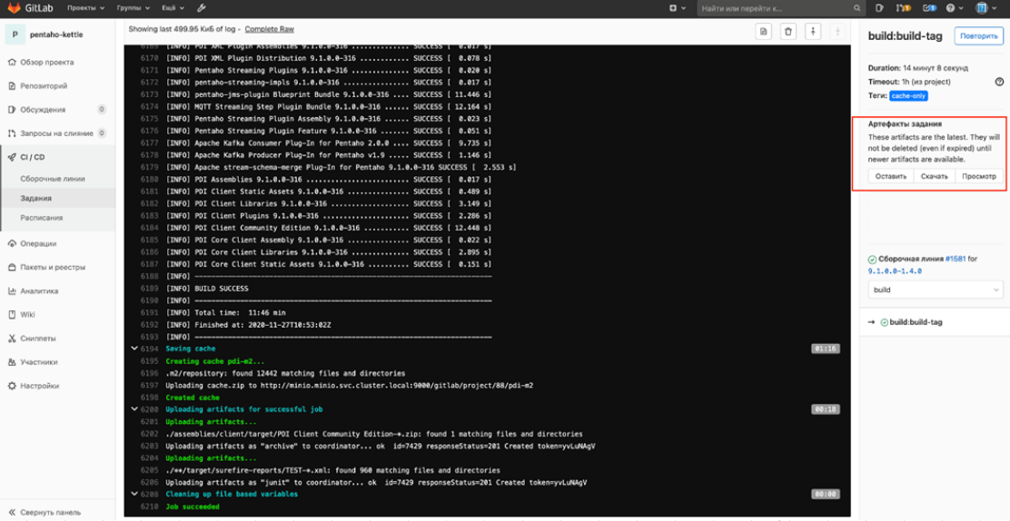
Рисунок 50 — Загрузка дистрибутива
    - Скопировать скачанный архив на сервер для запуска:
scp ~/Загрузки/artifacts.zip root@mayakBI.ru:/tmp
где «~/Загрузки/artifacts.zip» - путь до скачанного архива, «root» - пользователь под которым подключаемся к серверу, «mayakBI.ru» - адрес сервера запуска. Выполнение команд:
    - Подключиться к серверу куда был скопирован архив, с помощью команды:
ssh root@mayakBI.ru
Выполнение команды не должно приводить к возникновению ошибок.
    - Перейти в директории с архивом:
cd /tmp
Выполнение команды не должно приводить к возникновению ошибок.
    - Распаковать архив:
unzip artifacts.zip -d ./pentaho && cd ./pentaho/
Выполнение команды не должно приводить к возникновению ошибок.
    - После распаковки запустить программу:
./data-integration/kitchen.sh
Выполнение команды не должно приводить к возникновению ошибок. Успешный результат выполнения команды, представлен на рис. 51:
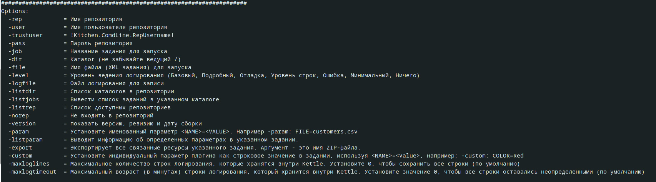
Рисунок 51 — Результат выполнения команды

«Оркестратор заданий»

Сборка «Оркестратор заданий» на сервере CI

Предварительные требования для CI «Оркестратор заданий»
Для проекта сборки «Оркестратор заданий» должен быть сконфигурирован Gitlab Runner в соответствии с данным разделом 3.3. Также в настройках проекта должны быть заданы следующие переменные (таблица 9), по аналогии с разделом 3.3.2.1.1.
Таблица 9 — Переменные CI/CD для «Оркестратор заданий»
Переменная | Описание | Пример
EXTRAS_AIRFLOW |  | async,grafana,celery,kubernetes,postgres,redis,saml,ssh,statsd,virtualenv
PHOENIX_PYPI_HOST | Адрес репозитория для разрешения зависимостей maven | MayakBI.ru
PHOENIX_USER | Логин пользователя с правом чтения зависимостей из репозитория | mayakBI-ci-robot
PHOENIX_PASSWORD | Пароль пользователя | mayakBI-ci-robot
PHOENIX_PYPI_REPO_LOCAL | Адрес репозитория для разрешения зависимостей pypi | http://mayakBI.ru8080/repository/mayakBI-pypi
PHOENIX_PYPI_RESOLVE_REPO | Адрес репозитория для разрешения зависимостей pypi | http://mayakBI.ru:8080/repository/mayakBI-pypi
TARGET_AIRFLOW_VERSION | Целевая версия airflow | 2.1.0
PHOENIX_NPM_USER | Логин пользователя для NPM репозиторий | mayakBI-ci-robot
PHOENIX_NPM_PASSWORD | Пароль пользователя для NPM репозиторий | mayakBI-ci-robot
PHOENIX_NPM_RESOLVE_REPO | Адрес репозитория с зависимостями NPM | http://mayakBI.ru:8080/repository/npm-mayakBI/
BI_REGISTRY | Путь к проекту с регистри с образами для CI | mayakBI.ru:5000
BI_REGISTRY_USER | Логин пользователя для регистри | nologin
BI_REGISTRY_PASSWORD | Пароль пользователя для регистри | nopass
DISABLE_GIT_STYLE | Отключение проверки стилистики комита | true
Также для CI должны быть доступны следующие docker-образы:
- $BI_REGISTRY/mayakBI/infrastructure/base_airflow:2.2.1;
- $BI_REGISTRY/mayakBI/infrastructure/git-style:latest;
- $BI_REGISTRY/mayakBI/infrastructure/docker:latest.
Проверка наличия данных docker-образов производится по аналогии с проверкой, представленной в разделе 3.3.2.1.1.1.

Запуск CI «Оркестратор заданий»
- Перейти на страницу репозитория исходного кода «http://mayakBI.ru/mayakBI/forks/airflow» (также данный исходный код представлен на диске с исходным кодом «Маяк BI». Исходные коды (rar-архив)/5. СО/airflow.zip).
- В левом боковом меню выбрать раздел CI/CD.
- В верхней части экрана нажать зеленую кнопку «Запустить сборочную линию».
- В открывшейся форме в выпадающем поле «Запустить для» выбрать «2.1.0-1.4.5» и нажать зеленую кнопку «Запустить сборочную линию».
- На открывшейся форме требуется дождаться выполнения сборки как показано на рис. 52 (одна задача, должна стать зеленой галочкой):
  - Для просмотра журнала процесса сборки можно нажать на задачу, в результате произойдет переход на форму с интерактивным отображением лога.
  - Время сборки в среднем около 15 минут, и может доходить до 30. При успешной сборке на вкладке над задачей «Тесты» можно увидеть список тестов.
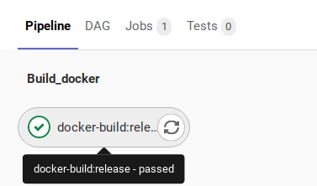
Рисунок 52 — Сборка «Оркестратор заданий»

Lambda

Сборка Lambda на сервере CI

Предварительные требования для CI Lambda
Для сборки проекта Lambda должен быть сконфигурирован Gitlab Runner в соответствии с разделом 3.3. Также в настройках проекта должны быть заданы следующие переменные (таблица 10), по аналогии с разделом 3.3.2.1.1.
Таблица 10 – Переменные CI/CD для Lambda
Переменная | Описание | Пример
BI_REGISTRY | Путь к проекту с регистри с образами для CI | mayakBI.ru:5000
PHOENIX_USER | Логин пользователя с правом чтения зависимостей из репозитория | mayakBI-ci-robot
PHOENIX_PASSWORD | Пароль пользователя | mayakBI-ci-robot
PHOENIX_RELEASE_PUBLISH_REPO | Адрес репозитория для разрешения зависимостей maven | http://mayakBI.ru/repository/mayakBI-release-local/
PHOENIX_SNAPSHOT_PUBLISH_REPO | Адрес репозитория для разрешения зависимостей | http://mayakBI.ru:8080/repository/mayakBI-snapshot-local/
PHOENIX_RELEASE_RESOLVE_REPO | Адрес репозитория для публикации релизов библиотек Java | http://mayakBI.ru/repository/mayakBI-release
PHOENIX_SNAPSHOT_RESOLVE_REPO | Адрес репозитория для публикации снэпшотов библиотек Java | http:// mayakBI.ru:8080/repository/mayakBI-snapshot/
DISTR_NAME | Название дистрибутива gradle | gradle-6.3-bin.zip
NAME_FOLDER_DISTR | Папка хранящая дистрибутив gradle | greenplum
REPO | Адрес до NEXUS | http://mayakBI.ru:8080/repository/
Также для CI должны быть доступны следующие docker-образы:
- $BI_REGISTRY/mayakBI/infrastructure/liberica-openjdk-debian:8;
- $BI_REGISTRY/mayakBI/infrastructure/curlimages/curl:latest.
Проверка наличия данных docker-образов производится по аналогии с проверкой, представленной в разделе 3.3.2.1.1.1.

Запуск CI Lambda
Ниже представлен алгоритм запуска CI Lambda:
- Перейти на страницу репозитория исходного кода «http://mayakBI.ru/mayakBI/datadev/lambda»
- В левом боковом меню выбрать раздел CI/CD (по аналогии с п. 3.3.2.1.1.1.)
- В верхней части экрана нажать зеленую кнопку «Запустить сборочную линию» (по аналогии с п. 3.3.2.1.1.1).
- В открывшийся форме в выпадающем поле «Запустить для» выбрать «1.4.1» и нажать зеленую кнопку «Запустить сборочную линию» (по аналогии с п. 3.3.2.1.1.1). (рис. 53).
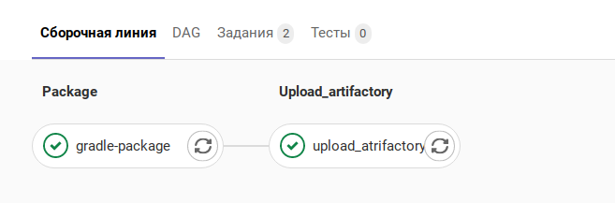
Рисунок 53 — Сборка lambda
  - Для просмотра журнала процесса сборки можно нажать на интересующую задачу, в результате произойдет переход на форму с интерактивным отображением лога (по аналогии с п. 3.3.2.1.1.1).
  - Время сборки в среднем около 2 минут, но может доходить до 5 минут.
- Во время сборки публикуется jar-файл, содержащий описание задания для «Потоковый ETL», подробную информацию можно увидеть в логе. Файл будет размещён на сервере, заданном переменной REPO, местоположение будет иметь вид http://mayakBI.ru/repository/mayakBI/flink/lambda-TAG-all.jar, поэтому он будет размещён под тэгом.

Развертывание дистрибутива программы Маяк 8i на платформе х86

Развертывание компонентов Маяк 8i на платформе х86

Предварительные требования
После выполнения действий, указанных в разделе 3.3.1.1 и 3.3.1.2, необходимо удостовериться, что в терминале есть все необходимые требования для сборки дистрибутивов:
- Настроен кластер Kubernetes и произведено подключение к нему с помощью kubectl.
- Установлен helm версии 3.
- Получены на этапе установки (пункт 3.2.2.5) данные об адресе API и CA сертификат.
- Исходного кода репозитория gitlab-deployment («mayakBI/DataOps/gitlab -deployment/») расположен на сервере Gitlab или локально на диске по пути «ОКР Маяк BI. Исходные коды (rar-архив)/5. СО/gitlab -deployment.zip».
- Установка осуществляется с терминала mayak2-bi-ter-01 (см. таблицу 1)

«Виртуальное озеро данных»

Требования перед началом установки
Ниже перечисленные требования перед началом установки:
- На терминале mayak2-bi-ter-01 создан пользователь «user» с правами sudo.
- На терминале mayak2-bi-ter-01 настроены утилиты «helm» и «kubectl» в соответствии с пунктом 3.2.2.5 для пользователя user.
- Метаданные «Виртуальное озеро данных» хранятся в longhorn, который должен быть предварительно установлен в кластер (3.2.2.9). Подразумевается, что StorageClass называется longhorn в соответствии с 3.2.2.7.1. (Если используется другое хранилище или название класса отличается, то необходимо поменять значение storageClass в файле dremio/values.yaml).
- «Виртуальное озеро данных» запускается на нодах с меткой dremio=dremio, поэтому предварительно необходимо пометить все worker ноды кластера kubernetes (таблица 1) данным лейблом.
kubectl label <имя ноды > dremio=dremio
- Создать отдельное пространство имен:
kubectl create namespace dremio
Результат успешного выполнения команды, представлен на рис. 56.
Рисунок 56 — Создание пространства имён
- Создать секрет при использовании регистри с парольной защитой (для беспарольного регистри mayakBI.ru:5000 этот шаг пропустить):
kubectl create secret -n dremio docker-registry dremio-reg-cred --docker-server=<адрес репозитория в gitlab> --docker-username=dremio-reg-reader --docker-password=<из Deploy Tokens> --docker-email=<почта администратора>
- Создать секрет, содержащий приватный ssh-ключ и файл known_hosts (в known_hosts должна быть запись о сервере бэкапов) для подключения к серверу бэкапов с помощью команды:
kubectl create secret generic -n dremio dremio-bkp --from-file=id_rsa=/home/user/.ssh/id_rsa --from-file=known_hosts=/home/user/.ssh/known_hosts
- Результат успешного выполнения команды, представлен на рис. 57:
Рисунок 57 — Создание секрета

Установка
На терминале mayak2-bi-ter-01 в директорию «tmp/dremio-deployment» необходимо скопировать инсталлятор «Виртуальное озеро данных» (см. таблицу 3), для этого необходимо выполнить следующие команды:
- Перейти на страницу проекта http://mayakBI.ru/mayakBI/DataOps/dremio-deployment на сервере Gitlab.
- На открывшейся странице нажать на синюю кнопку «клонировать». В появившемся всплывающем окне нажать на кнопку «Копировать URL» справа от поля ввода в секции «Клонировать с помощью HTTP», как показано на рис. 58:
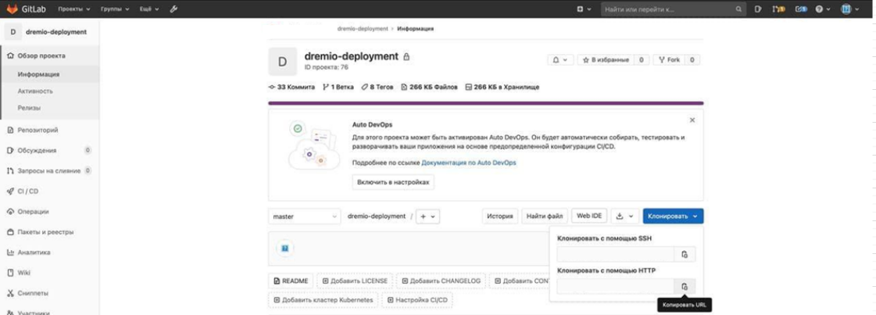
Рисунок 58 — Клонирование проекта
При этом URL для клонирования копируется в буфер обмена.
- Используя URL из буфера обмена выполнить команду копирования на терминале mayak2-bi-ter-01:
cd /tmp
git clone http://mayakBI.ru/mayakBI/DataOps/dremio-deployment.git
Результат успешного выполнения команды, представлен на рис. 59:
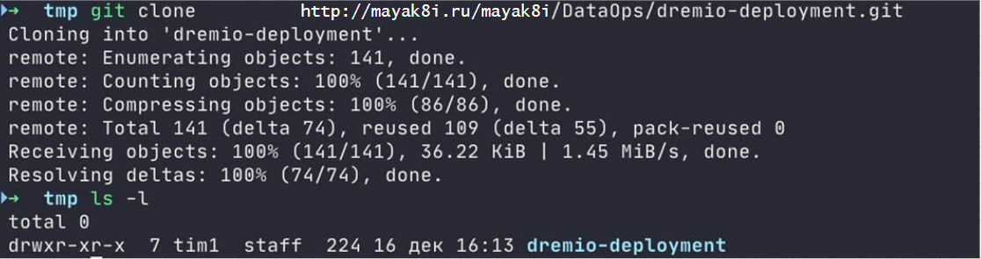
Рисунок 59 — Копирования на терминале
При этом в директории /tmp появится директория dremio-deployment с инсталлятором. Все дальнейшие команды выполняются на сервере mayak2-bi-ter-01 из этой директории под пользователем «user».
Сначала необходимо установить «pvc» с режимом «rwx». Это выполняется с помощью следующей команды:
kubectl apply -n dremio -f k8s/pvc-rwx.yaml
Инсталлятор конфигурируется с помощью файла chart/values.yaml, в котором перечислены все настроечные параметры и комментарии к ним, для установки с помощью этого файла требуется воспользоваться командой:
helm upgrade --install -n dremio dremio ./chart
Результат успешного выполнения команды представлен на рис. 60:
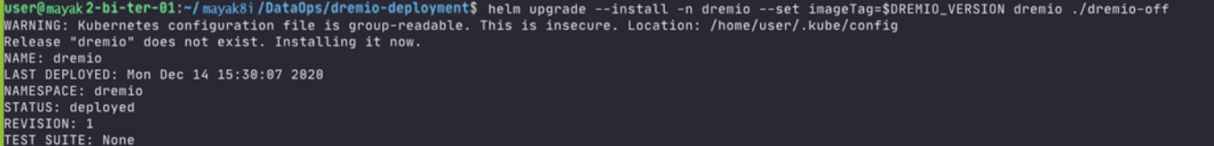
Рисунок 60 — Результат выполнения команды
После выполнения команды дождаться запуска и перехода в состояние готовности всех подов (все поды в состоянии Running, статус Ready для все контейнеров пода, либо 1/1, либо 3/3):
kubectl -n dremio get pods

Удаление
Удаление производится командой:
helm uninstall -n dremio dremio
После выполнения команды дождаться завершения всех подов:
kubectl -n dremio get pods
Команда должна возвращать пустой список подов в неймспейсе dremio.

Обновление
Процесс обновления для корректного освобождения ресурсов выполняет в два шага: удаление (в соответствии с пунктом 3.4.1.2.3) и последующая установка (в соответствии с пунктом 3.4.1.2.2, команда инсталяции).

Проверка
Проверка работоспособности аналогична проверке графического интерфейса в 3.3.2.1.1.2.
Адрес сервиса http://dremio.test.mayak2.it.ru/ задается в файле values.yaml, однако требуется чтобы он разрешался на виртуальный ip-адрес, который использовался в пункте 3.2.2.7. Для этого требуется добавить запись в локальный DNS (файл hosts), которая перенаправит все запросы dremio.test.mayak2.it.ru на виртуальный ip-адрес, который использовался в пункте 3.2.2.7. Пример файла hosts для ОС Linux, представлен на рис. 61.
.
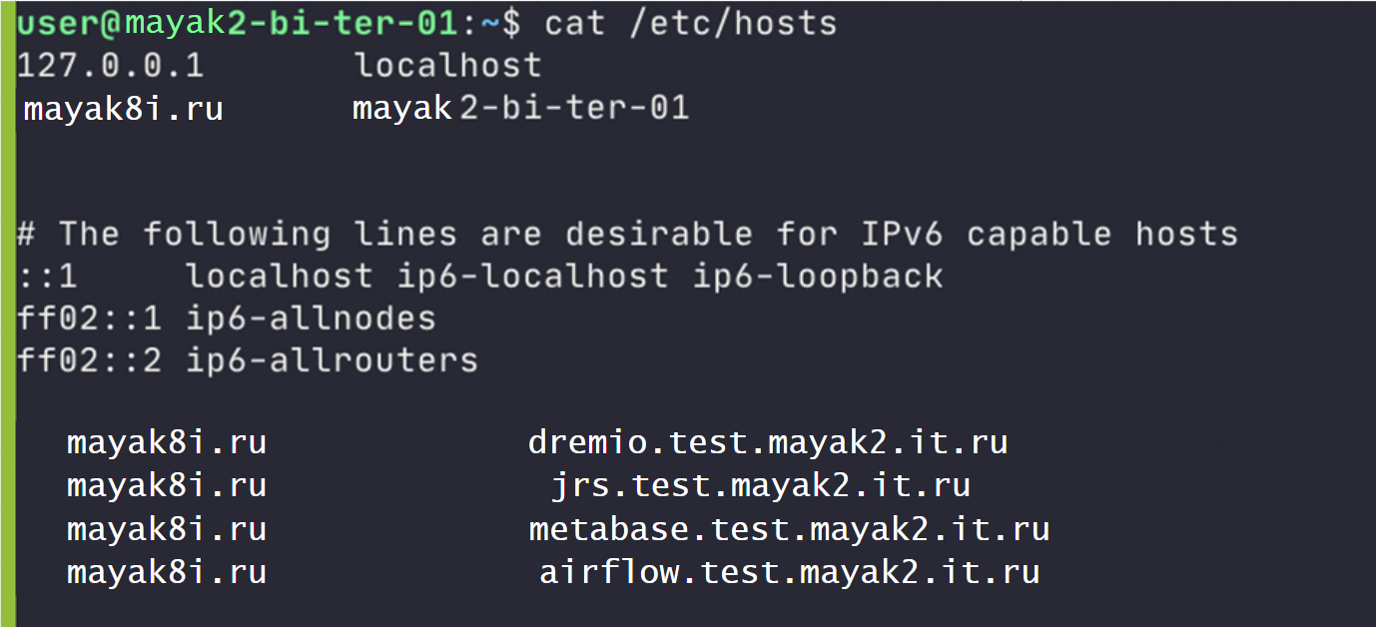
Рисунок 61 — Пример выполнения команды

«Визуализация и исследование данных»

Предварительные требования
На сервере mayak2-bi-db-01 установлено системное программное обеспечение Postgresql 9.6.17. Разрешено подключение к СУБД с серверов mayak2-bi-m-01, mayak2-bi-m-02, mayak2-bi-m-03, mayak2-bi-w-01, mayak2-bi-w-02, mayak2-bi-w-03.
На терминале mayak2-bi-ter-01 настроены утилиты kubectl и helm в соответствии с пунктом 3.2.2.5.
На терминале mayak2-bi-ter-01 создан пользователь «user» с правами sudo.
На терминале mayak2-bi-ter-01 в директорию скопирован код /tmp/metabase-deployment инсталятора «Визуализация и исследование данных» (см. таблицу 3).
До начала установки в Kubernetes необходимо создать секрет для подключения к docker-registry с образами для установки:
kubectl create secret docker-registry metabase-reg-cred \
--docker-server=m:4567 \
--docker-username=USER \
--docker-password=PASSWORD \
--docker-email=admin@fil-it.ru

Установка
Перед установкой требуется создать БД и пользователя для «Визуализация и исследование данных» в СУБД метаданных, для этого требуется подключиться к серверу mayak2-bi-db-01 по ssh под пользователем postgres, после чего войти в интерактивный режим программы psql.
Psql
Результат успешного входа представлен на рис. 62.
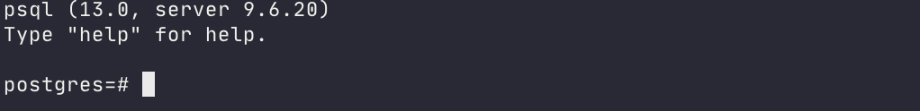
Рисунок 62 — Успешный вход в интерактивный режим psql
После этого требуется выполнить следующие sql-команды:
CREATE USER metabase WITH PASSWORD 'metabase123' login;
CREATE DATABASE metabase with owner metabase;
CREATE SCHEMA metabase AUTHORIZATION metabase;
\q
Результат успешного выполнения SQL-команд представлен на рис. 63.
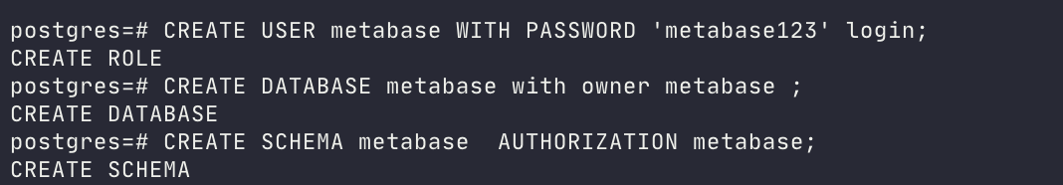
Рисунок 63 — Результат успешного выполнения SQL-команд
На терминале mayak2-bi-ter-01 в директорию «/tmp/metabase-deployment» необходимо скопировать «Визуализация и исследование данных» (см. таблицу 3), для этого необходимо выполнить следующие команды:
- Перейти на страницу проекта «http://mayakBI.ru/mayakBI/DataOps/metabase-deployment» на сервере Gitlab.
- Выполнить шаги по клонированию проекта аналогично разделу 3.4.1.2.2.
При этом в директории /tmp появится директория metabase-deployment с инсталлятором. Все дальнейшие команды выполняются на сервере mayak2-bi-ter-01 из этой директории под пользователем «user».
После этого установка осуществляется командой:
helm upgrade --install metabase --set database.host="ip_адрес_сервера_mayak2-bi-db-01" ./chart
Аргументы данной команды следующие:
- Metabase – название релиза;
- ./chart – директория скрипта инсталляции;
- ./chart/values.yaml – файл конфигурации инсталляции;
- database.host="ip_адрес_сервера_mayak2-bi-db-01" – ip адрес сервера mayak2-bi-db-01, необходимо указать актуальный.
Результат успешной установки релиза представлен на рис. 64.
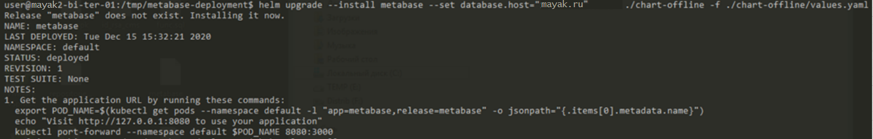
Рисунок 64 — Результат успешной установки «Визуализация и исследование данных»
После этого на кластере начнется развертывание релиза, которое может занять несколько минут. Статус установки проверяется командой:
kubectl get pods
После окончания развертывания в выводе команды должны присутствовать строки, о том, что все экземпляры приложения находятся в статусе «Running» и каждый из них готов к использованию, как показано на рис. 65.
Рисунок 65 — Статус выполнения развертывания «Визуализация и исследование данных»
Далее необходимо выполнить следующую команду конфигурации ingress-controller:
kubectl patch configmap/nginx-configuration \
-n ingress-nginx \
--type merge \
-p '{"data":{
"enable-underscores-in-headers": "true",
"proxy-buffer-size": "64k",
"proxy-buffers": "4 64k",
"proxy-busy-buffers-size": "64k"
}}'
Результат успешного выполнения команды представлен на рис. 66.
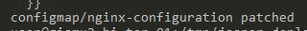
Рисунок 66 — Конфигурация ingress-controller

Удаление
Удаление производится командой:
helm uninstall metabase
После выполнения команды дождаться завершения всех подов:
kubectl get pods
Команда должна возвращать список подов без подов, отмеченных на рис. 67.

Обновление
Обновление производится командой
helm upgrade metabase .

Проверка
Проверка работоспособности аналогична проверке графического интерфейса в 3.3.2.2.1.2.
Адрес сервиса http://metabase.test.mayak2.it.ru/ задается в файле «values.yaml», однако требуется чтобы он разрешался на виртуальный ip-адрес, который использовался в пункте 3.2.2.7. Для этого требуется добавить запись в локальный DNS (файл hosts), которая перенаправит все запросы metabase.test.mayak2.it.ru ru на виртуальный ip-адрес, который использовался в пункте 3.2.2.7. Пример файла hosts для ОС Linux, представлен на рис. 67.
Рисунок 67 — Пример выполнения команды

«Регламентная отчетность»

Предварительные требования
На сервере mayak2-bi-db-01 установлено системное программное обеспечение Postgresql 9.6.17. Разрешено подключение к СУБД с серверов mayak2-bi-m-01, mayak2-bi-m-02, mayak2-bi-m-03, mayak2-bi-w-01, mayak2-bi-w-02.
На терминале mayak2-bi-ter-01 настроены утилиты kubectl и helm в соответствии с пунктом 3.2.2.5.
На терминале mayak2-bi-ter-01 создан пользователь «user» с правами sudo.

Установка
Перед установкой требуется создать БД и пользователя для JasperReports в СУБД метаданных, для этого требуется подключиться к серверу mayak2-bi-db-01 по ssh под пользователем postgres, после чего войти в интерактивный режим программы psql:
psql
Результат успешного входа представлен на рис. 68:
Рисунок 68 — Результат успешного входа
После этого требуется выполнить следующие sql-команды:
CREATE USER jasperserver WITH PASSWORD 'jasperserver' login superuser;
\q
Результат успешного выполнения SQL-команд представлен на рис. 69:
Рисунок 69 — Результат успешного выполнения SQL
На терминале mayak2-bi-ter-01 в директорию «/tmp/jasper-deployment» необходимо скопировать «Регламентная отчетность» (3), для этого необходимо выполнить следующие команды:
- Перейти на страницу проекта http://mayakBI.ru/mayakBI/DataOps/jasper-deployment» на сервере Gitlab.
- Выполнить шаги по клонированию проекта аналогично разделу 3.4.1.2.2.
При этом в директории /tmp появится директория jasper-deployment с инсталлятором. Все дальнейшие команды выполняются на сервере mayak2-bi-ter-01 из этой директории под пользователем «user».
Создаем секрет с названием jrs-keys:
kubectl create secret generic jrs-keys \
--from-file=keys-7.8.0 /.jrsks \
--from-file=keys-7.8.0/.jrsksp
Далее запускаем инициализацию базы данных. Для этого необходимо выполнить следующую команду:
helm install -f helm/values.yaml --set init_db=true jrs helm
После чего запустится job, который в свою очередь запустит pod. Необходимо подождать пару минут, после чего pod перейдет в статус completed. После чего запустить следующую команду:
helm uninstall jrs
Далее установка осуществляется командой:
helm upgrade --install jrs -f ./helm/values.yaml --set postgres.password=jasperserver --set postgres.host="ip_адрес_сервера_mayak2-bi-db-01" ./helm
Аргументы данной команды:
- jrs – название релиза.
- ./helm – директория скрипта инсталляции.
- ./helm/values.yaml – файл конфигурации инсталляции.
- postgres.password=jasperserver – пароль пользователя, созданного на прошлом шагеpostgres.host="ip_адрес_сервера_mayak2-bi-db-01" – ip адрес сервера mayak2-bi-db-01, необходимо указать актуальный.
Результат успешной установки релиза представлен на рис. 70.
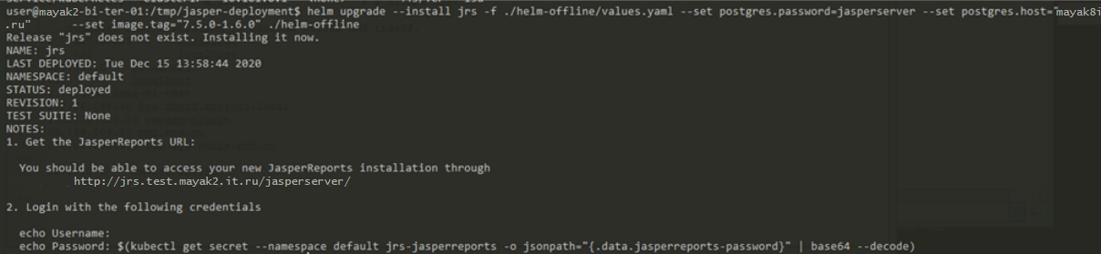
Рисунок 70 — Результат успешной установки JasperServer
После этого на кластере начнется развертывание релиза, которое может занять несколько минут. Статус установки проверяется командой:
kubectl get pods
После окончания развертывания в выводе команды должны присутствовать строки, о том, что все экземпляры приложения находятся в статусе Running и для каждый из них готов к использованию (1/1), как показано на рис. 71.
Рисунок 71 — Статус развёртывания релиза
Далее необходимо выполнить конфигурацию ingress-controller аналогично пункту 3.4.1.3.2.

Удаление
Удаление производится командой:
helm uninstall jrs
После выполнения команды дождаться завершения всех подов:
kubectl get pods
Команда должна возвращать список подов без пода, отмеченного на рис. 71.

Обновление
Процесс обновления в точности соответствует процессу установки, так как используется команда upgrade менеджера пакетов helm.

Проверка
Проверка работоспособности аналогична проверке графического интерфейса в пункте 3.3.2.3.1.2.
Адрес сервиса http://jrs.test.mayak2.it.ru/ задается в файле values.yaml, однако требуется чтобы он разрешался на виртуальный ip-адрес, который использовался в пункте 3.2.2.7. Для этого требуется добавить запись в локальный DNS (файл hosts), которая перенаправит все запросы jrs.test.mayak2.it.ru на виртуальный ip-адрес, который использовался в пункте 3.2.2.7. Пример файла hosts для ОС Linux, представлен ниже на рис. 72.
Рисунок 72 — Пример выполнения команды

Установка RabbitMQ

Предварительные требования
Ниже перечислены требования перед началом установки:
- На терминале создан пользователь «user» с правами sudo.
- На терминале mayak2-bi-ter-01 настроены утилиты «helm» и «kubectl» в соответствии с пунктом 3.2.2.5 для пользователя user.

Установка
Необходимо находиться на терминальном сервере. Для входа использовать команду:
ssh root@some_ip_adress
Установка, обновление и удаление производится с помощью helm-chart. На терминале в директрию «/tmp» необходимо скопировать инсталятор из репозитория «rabbitmq-deployment» (mayakBI/DataOps/rabbitmq-deployment). Или скопировать с диска с исходниками.
Инсталлятор конфигурируется с помощью файла values.yaml, в котором перечислены все параметры установки.
Для запуска установки необходимо воспользоваться следующей командой:
helm upgrade --install rabbitmq .
Результат успешного выполнения представлен на рис. 73:
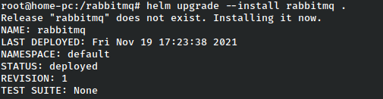
Рисунок 73 — Результат выполнения команды
Установка занимает несколько минут. Необходимо дождаться пока все поды перейдут в статус Running. Чтобы это проверить необходимо воспользоваться следующей командой:
kubectl get pods
Результат успешного выполнения представлен на рис. 74:
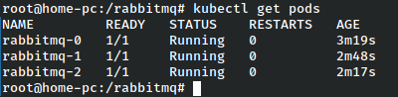
Рисунок 74 — Результат выполнения команды с запущенными подами

Удаление
Для удаления необходимо воспользоваться следующей командой:
helm uninstall rabbitmq
После выполнения команды дождаться пока все поды пропадут.
kubectl get pods
Команда должна возвращать список без rabbitmq-0 rabbitmq-1 rabbitmq-2.

Обновление
Процесс обновления производится с помощью следующей команды:
helm upgrade rabbitmq .

Проверка
Проверка работоспособности аналогична проверке графического интерфейса в 3.3.2.2.1.2.
Адрес сервиса http://rabbitmq.test.mayak2.it.ru/ задается в файле «values.yaml», однако требуется чтобы он разрешался на виртуальный ip-адрес из 3.2.2.7. Для этого требуется добавить запись в локальный DNS (файл hosts), которая перенаправит все запросы metabase.test.mayak2.it.ru на виртуальный ip-адрес из 3.2.2.7. Пример файла hosts для ОС Linux, представлен на рис. 75.
Рисунок 75 — Пример выполнения команды

Greenplum

Предварительные требования
На терминале mayak2-bi-ter-01 настроены утилиты kubectl в соотвествии с пунктом 3.2.2.5.
На терминале mayak2-bi-ter-01 создан пользователь «user» с правами sudo.
На терминале mayak2-bi-ter-01 установлен и запущен docker-ce.
На локальный компьютер откуда будет происходить работа в браузере с adcm загрузить необходимые бандлы для установки с сайта аренадаты:
- https://store.arenadata.io/#products/arenadata_cluster_manager;
- раздел Arenadata ADCM Infrastructure Bundles;
- SSH Common Bundle;
- https://store.arenadata.io/#products/arenadata_db;
- выбрать версию 6.17;
- раздел Arenadata Database Software;
- Arenadata Database bundle for ADCM.

Добавление репозиториев
На всех серверах предназначеннх для установки Greenplum БД добавляем репозитории в источники для установки необходимых пакетов программ на серверах:
sudo cat <<EOF > /etc/yum.repos.d/epel.repo
[epel]
name=Extra Packages for Enterprise Linux $releasever - $basearch
baseurl=http://yum.cloud.ru/epel/$releasever/$basearch
enabled=1
gpgcheck=1
gpgkey=http://yum.cloud.ru/epel/RPM-GPG-KEY-EPEL-$releasever
EOF
sudo cat <<EOF > /etc/yum.repos.d/monitoring.repo
[monitoring_repo]
name=monitoring_repo Nexus Repository
baseurl=http://mayakBI.ru:8080/repository/yum-hosted-mayakBI/monitoring_repo/
enabled=1
gpgcheck=0
repo_gpgcheck=0
priority=1
EOF
sudo cat <<EOF > /etc/yum.repos.d/arenadata_repo.repo
[arenadata_repo]
name=arenadata_repo Nexus Repository
baseurl=http://mayakBI.ru:8080/repository/yum-hosted-mayakBI/arenadata_repo/
enabled=1
gpgcheck=0
repo_gpgcheck=0
priority=1
EOF
sudo echo 'nameserver mayakBI.ru'>>/etc/resolv.conf
sudo echo 'nameserver mayakBI.ru'>>/etc/resolv.conf
sudo echo 'nameserver mayakBI.ru'>>/etc/resolv.conf
sudo yum update

Создание файловой системы для GP
Ниже представлен список последовательных действий создания файловой системы для Greenplum на примере тестовых значений.
Ниже представлен перечень команд для создания файловой системы для GP:
- Подключиться по УЗ root.
- Вывести список доступных блочных устройств и выбрать необходимый для создания файловой системы, например, sdb:
lsblk
- Запуск команды партиционирования устройства:
fdisk /dev/sdb
- Нажать клавишу “n” и затем “Enter” - создание новой партиции.
- Нажать клавишу “Enter” - оставим по умолчанию тип партиции primary.
- Нажать клавишу “Enter” - оставим по умолчанию номер primary партиции.
- Нажать клавишу “Enter” - оставим по умолчанию первый сектор.
- Нажать клавишу “Enter” - оставим по умолчанию последний сектор для разметки всего диска.
- Нажать клавишу “p” - должна появиться новая партиция диска с номером в конце, пример /dev/sdb1.
- Нажать клавишу “t” - для входа в режим редактирования типа партиции.
- Ввести “8e” - для изменния типа партиции на Linux LVM.
- Нажать клавишу “w” - для сохранения изменений и выхода или “q” - для выхода без сохранения если возникла ошибка при конфигурации, в этом случае повторить шаги с 3 по 12.
Создание файловой системы требуется произвести на каждой группы серверов GP. Команды требуется повторить для каждого блочного устройства, которое используется для хранения данных. Пример успешного выполнения команды представлен на рис. 76.
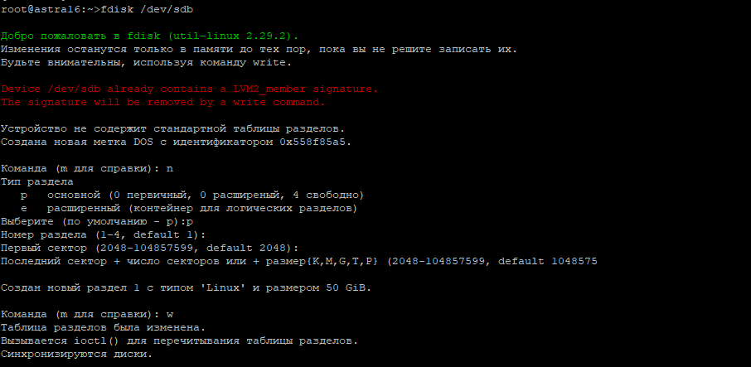
Рисунок 76 — Успешное выполнение команды партиционирования
- Выполнить команду для применения изменений:
partprobe
Выполнение команды не должно приводить к ошибке.
- Выполнить команду создания pv из партиции:
pvcreate /dev/sdb1
pvdisplay #для проверки
Выполнение команды не должно приводить к ошибке.
- Выполнить команду создания vg gp:
vgcreate gp /dev/sdb1
Выполнение команды не должно приводить к ошибке. Пример успешного выполнения команды представлен на рис. 77.
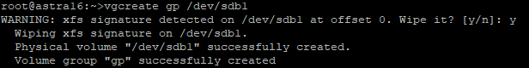
Рисунок 77 — Успешное выполнение команды создания группы
После выполнение данной команды группа должна быть создана. Проверить это можно с помощью команды:
vgdisplay
Пример успешного выполнения команды представлен на рис. 78.
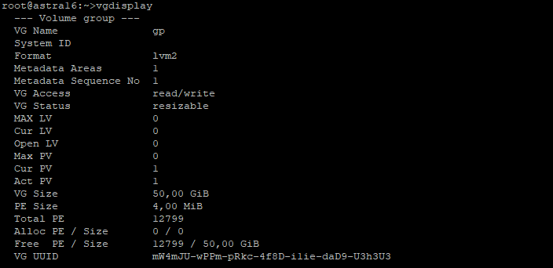
Рисунок 78 — Успешное выполнение команды проверки создания группы
- Выполнить команду создания lv:
lvcreate -l 100%FREE -n gp_data gp
Команда не должна завершаться с ошибками. Пример успешного выполнения команды представлен на рис. 79.
Рисунок 79 — Успешное выполнение команды логического раздела
Для проверки корректности создания логического раздела необходимо выполнить следующую команду:
lvdisplay gp
Команда не должна завершаться с ошибками. Пример успешного выполнения команды представлен на рис. 80.
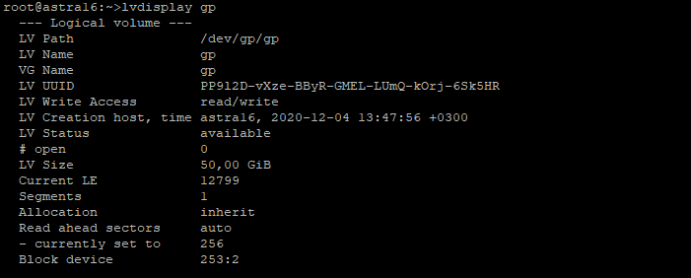
Рисунок 80 — Успешное выполнение команды проверки создания логического раздела
- Форматирование созданного раздела в xfs выполняется с помощью следующей команды:
mkfs.xfs /dev/gp/gp_data
Пример успешного выполнения команды представлен на рис. 81: 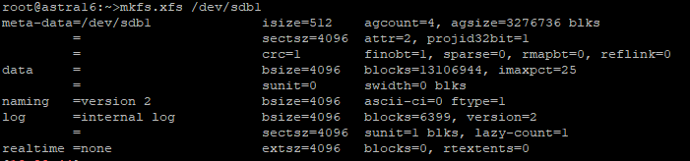
Рисунок 81 — Успешное выполнение команды форматирования раздела в xfs
Если выполнение команды завершилось с ошибкой об отсутствии команды mk.fs, тогда необходимо установить с помощью данной команды:
yum install xfsprogs
- Создать директорию c помощью команды:
mkdir /gpdata
Выполнение команды не должно приводить к ошибкам.
- Примонтировать раздел к каталогу с помощью данной команды:
mount -t xfs -o rw,nodev,noatime,nobarrier,inode64 /dev/gp/gp_data /gpdata
Выполнение команды не должно приводить к ошибкам. Проверка корректности выполнения предыдущей команды производиться с помощью следующей команды:
df -h /gpdata
Выполнение команды не должно приводить к ошибкам. Пример успешного выполнения команды представлен на рис. 82.
Рисунок 82 — Успешное выполнение команды проверки монтирования
- Добавить данные в статическую файловую систему:
echo '/dev/gp/gp_data /gpdata xfs nodev,noatime,nobarrier,inode64 0 0' >> /etc/fstab
Выполнение команды не должно приводить к ошибкам. Для проверки добавления файлов необходимо воспользоваться следующей командой:
cat /etc/fstab

Установка Greenplum (GP)
- На терминале mayak2-bi-ter-01выполнить команду загрузки и запуска adcm:
mkdir /opt/adcm
docker run --name adcm -p 8000:8000 -v /opt/adcm:/adcm/data mayakBI.ru:5000/mayakBI/infrastructure/adcm:latest
docker ps #для проверки что контейнер создался и запустился

- После загрузки и запуска контейнера перейти в браузер по адресу mayakBI.ru:8000 Должна открыться страница приветствия adcm. Для входа использовать логин/пароль admin/admin.
- Необходимо перейти во вкладку BUNDLES и выбрать опцию Upload bundles и загрузить:
- adcm_host_ssh_v2.7-1_community.tgz;
- adcm_cluster_adb_v6.18.0_arenadata29_b1-1_community.tgz.
- Заходим во вкладку HOSTPROVIDERS и добавляем новый хостпровайдер. В качестве бандла выбираем SSH провайдера. Остальные настройки по умолчанию.
- Заходим во вкладку CLUSTERS, нажимаем Create cluster. В качестве бандла выбираем ADB, версия подтянется самостоятельно. Задаём имя кластера (необязательно). Добавляем кластер. Появится новая запись с именем кластера. Нажать на имя кластера для открытия его настроек.
- В левом меню во вкладке Services выбираем все сервисы и добавляем их.
- Во вкладке Hosts выбираем Add host, жмём на +. Сверху будет отображен Hostprovider, имя хоста выбираем самостоятельно. Аналогично создаем все хосты GP кластера.
- Во вкладке Hosts – Components передаём созданным хостам необходимые компоненты в зависимости от их роли (master, segment, standby). Все компоненты, отмеченные звёздочкой, должны быть распределены по хостам. Они также дополнительно охарактеризованы сопутствующими приписками (standby, master, и т.п.).
- Во вкладке Import проставить галочки в появившихся окнах.
- Во вкладке Configuration:
- в строке Arenadata repo url вставить следующую ссылку http://mayakBI.ru:8080/repository/yum-hosted-mayakBI/arenadata_repo/;
- в строке Monitoring repo url вставить следующую ссылку: http:// mayakBI.ru:8080/repository/yum-hosted-mayakBI/monitoring_repo/;
- в разделе Altlinux галку снять.
- Далее вернуться во вкладку Services и выбрать ADB. Далее во вкладке Configuration:
- поле Name of default database задаём значение gpadmin;
- ставим галочку напротив Diskquota Extension;
- ставим галочку напротив ADB GPperfmon Extension;
- в поле Number of segments per host задаём значение 1;
- в строке Segment host data directories: указать путь созданный на этапе создания файловой системы например /gpdata;
- в строке Masters host data directory указать путь созданный на этапе создания файловой системы например /gpdata;
- нажать кнопку Save.
- Вернуться к конфигурации кластера нажав наверху под шапкой сайта на имя кластера и перейти во вкладку Services > PXF > Configuration.
- Ставим галочку напротив Advanced. Появится дополнительное поле PXF_JVM_OPTS. К имеющемуся там значению приписываем через пробел -Duser.timezone=UTC. Жмём Save.
- Далее необходимо сконфигурировать созданные хосты. Наверху сайта перейти в HOSTS. Повторить шаги ниже для всех хостов кластера GP:
- нажать на имя хоста, перейти во вкладку Configuration;
- заполнить поле Username пользователем root или с правами sudo;
- заполнить поле “Password” или вставить приватный ключ в поле “SSH private key”;
- если для выполнения sudo нужен пароль заполнить поле “Ansible become password”;
- заполнить поле Hostname вставив ip адрес хоста;
- проверить наличие галки Ansible become;
- нажать кнопку Save и перейти к конфигурации следующего хоста.
- После конфигурирования всех хостов наверху сайта выбрать HOSTPROVIDERS и в строке провайдера к которому привязаны хосты в поле Actions нажать на кнопку Play и выбрать Install statuschecker. дождаться окончания установки.
- Если во вкладке HOSTS в поле State все галочки перейти к следующему шагу. Иначе проверить параметры соединения и повторить предыдущий шаг.
- Перейти во вкладку CLUSTERS и в строке с созданным GP кластером в поле Actions нажать на кнопку Play и выбрать Precheck. Дождаться окончания работы проверок и в случае успешного прохождения повторить действия этого пункта выбрав Install вместо Precheck. Дождаться окончания установки.
- После установки добавить перейти во вкладку CLUSTERS, нажать на созданный кластер, перейти в Services, выбрать ADB, перейти во вкладку Actions, выбрать Add custom pg_hba entry и добавить строку “host all all 0.0.0.0/0 md5”.
- Далее там же во вкладке Actions выбрать Run SQL и вставить команду: “select pg_reload_conf()” и нажать Run.

Проверка
Выполнить проверку состояния Greenplum в ADCM:
Перейти во вкладку CLUSTERS и в строке с созданным GP кластером в поле Actions нажать на кнопку Play и выбрать check.

Удаление
- зайти на мастер север Greenplum DB Под пользователем root и перейти под пользователя gpadmin: su – gpadmin;
- выполнить проверку что окружение подтянулось командой: gpstate. Команда должна отработать без ошибок. Иначе проверить командой env окружение пользователя. Пример команды для установки корректного окружения: source /usr/lib/gpdb/greenplum_path.sh;
- выполнить команду удаления кластера: gpdeletesystem;
- выполнить команду удаления кодовой базы на каждом хосте кластера GP: sudo yum remove pdb.x86_64 gpdb-extensions.x86_64;

Обновление
Предварительные требования:
- загрузить бандл с новой версией ADB с сайта ADCM;
- https://store.arenadata.io/#products/arenadata_db;
- загрузить в nexus пакеты для новой версии БД.
Действия для выполнения обновления:
- Перейти в браузер по адресу mayakBI.ru:8000 Должна открыться страница приветствия adcm. Для входа использовать логин/пароль admin/admin.
- Необходимо перейти во вкладку BUNDLES и выбрать опцию Upload bundles и загрузить бандл обновления.
- Перейти во вкладку CLUSTERS, выбрать появившуюся пиктограмму обновления и выбрать действие Upgrade to <версия бандла> (рис. 83).
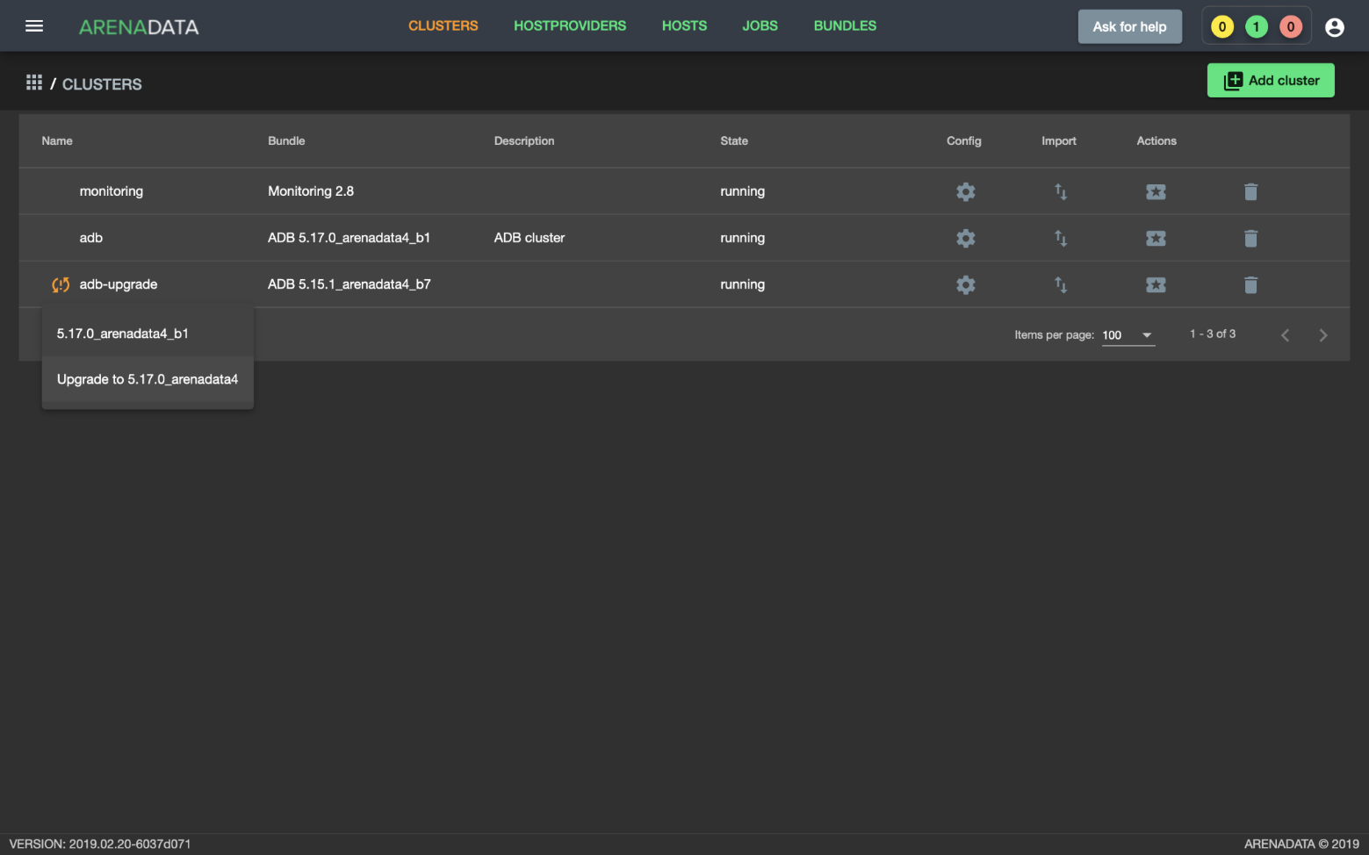
Рисунок 83 — Обновление
- Подтвердить действие в открывшемся диалоговом окне.
- Далее нажать на название кластера, который будет обновляться и перейти во вкладку Configuration в левом меню.
- Во вкладке Configuration:
- в строке Arenadata repo url вставить следующую ссылку mayakBI http://mayakBI.ru:8080/repository/yum-hosted-mayakBI/arenadata_repo/;
- в строке Monitoring repo url вставить следующую ссылку: http://mayakBI.ru:8080/repository/yum-hosted- mayakBI /monitoring_repo/;
- в разделе Altlinux галку снять.
- Вернуться во вкладку CLUSTERS и в поле “Actions” для обновляемого кластера нажать на пиктограмму и выбрать действие Upgrade. Дождаться завершения апгрейда.

Clickhouse

Развёртывание дистрибутива Clickhouse

Оффлайн установка clickhouse
В этой инструкции будет описана установка версии STABLE_VERSION=21.10.2.15.
Для установки понадобятся следующие архивы:
- clickhouse-common-static-21.10.2.15.tgz;
- clickhouse-common-static-dbg-21.10.2.15.tgz;
- clickhouse-server-21.10.2.15.tgz;
- clickhouse-client-21.10.2.15.tgz.
На каждом сервере в кластере clickhouse установка и настройка полностью идентична.
Далее необходимо выполнить следующие действия:
- Зайти на сервер как root-пользователь.
- Загрузить необходимые пакеты выполнив команды ниже:
сd /tmp
wget --no-check-certificate --user admin --password tsseXvadBEc9BmN "http://mayakBI.ru/repository/mayakBI/dataops/clickhouse/clickhouse-client-21.10.2.15.tgz"
wget --no-check-certificate --user admin --password tsseXvadBEc9BmN "http://mayakBI.ru/repository/mayakBI/dataops/clickhouse/clickhouse-common-static-21.10.2.15.tgz"
wget --no-check-certificate --user admin --password tsseXvadBEc9BmN "http://mayakBI.ru/repository/mayakBI/dataops/clickhouse/clickhouse-common-static-dbg-21.10.2.15.tgz"
wget --no-check-certificate --user admin --password tsseXvadBEc9BmN "http://mayakBI.ru/repository/mayakBI/dataops/clickhouse/clickhouse-server-21.10.2.15.tgz"

- Загрузить файлы конфигурации сервера clickhouse.
cd /tmp
git clone –b prod http://mayakBI.ru/mayakBI/DataOps/clickhouse-deployment.git
# Ввести логин пароль для доступа к репозиторию clickhouse-deployment в гитлаб
# если команды git не находит то выполнить установку и повторить команды выше
apt update
apt install –y git
- Cоздать пользователя clickhouse и дать права sudo:
- adduser clickhouse;
- usermod -a -G sudo clickhouse;
- # проверить через visudo что пользователи группы sudo имеют беспарольный доступ к root;
- chown -R clickhouse:clickhouse /tmp/clickhouse-deployment.
- Переключиться под пользователя clickhouse:
  - su – clickhouse
    - Залить архивы с дистрибутивами на сервер в папку /tmp и выполнить разархивирование:
- cd /tmp;
- export STABLE_VERSION=21.10.2.15;
- tar -xzvf clickhouse-common-static-$STABLE_VERSION.tgz;
- tar -xzvf clickhouse-common-static-dbg-$STABLE_VERSION.tgz;
- tar -xzvf clickhouse-server-$STABLE_VERSION.tgz;
- tar -xzvf clickhouse-client-$STABLE_VERSION.tgz;
    - Выполнить установку:
- cd /tmp;
- export STABLE_VERSION=21.10.2.15;
- sudo clickhouse-common-static-$STABLE_VERSION/install/doinst.sh;
- sudo clickhouse-common-static-dbg-$STABLE_VERSION/install/doinst.sh;
- sudo clickhouse-server-$STABLE_VERSION/install/doinst.sh;
- sudo clickhouse-client-$STABLE_VERSION/install/doinst.sh.
- При установке будет необходимо создать пароль для default пользователя.
- Установка выполнена. Необходимо выполнить конфигурирование.

Конфигурирование clickhouse-server
Конфигурационные файлы лежат в директории /etc/clickhouse-server.
Описанные ниже действия выполнить под пользователем clickhouse.
Если выполнение описанных ниже действий вызывает ошибку нехватки прав, то выполнить следующие действия из-под root пользователя:
- PROGRAM=clickhouse-server;
- CLICKHOUSE_CONFDIR=/etc/$PROGRAM;
- CLICKHOUSE_LOGDIR=/var/log/clickhouse-server;
- CLICKHOUSE_DATADIR=/var/lib/clickhouse;
- chown -R clickhouse:clickhouse $CLICKHOUSE_CONFDIR;
- chown -R clickhouse:clickhouse $CLICKHOUSE_LOGDIR;
- chown -R clickhouse:clickhouse $CLICKHOUSE_DATADIR.
- Скопировать файлы конфигурации командами ниже
cp -r /tmp/clickhouse-deployment/clickhouse_server_configs/* /etc/clickhouse-server/
- Отредактировать хосты кластера
vi /etc/clickhouse-server/config.d/config.xml
# тег host
# тег interserver_http_host
# тег host под тегом зукипер
# тег replica указать порядок реплики (не должны повторяться)

- Конфигурация закончена.

Запуск clickhouse-server

Управление сервисом
Управление сервисом происподит с помощью следующих команд:
- sudo service clickhouse-server start;
- sudo service clickhouse-server status;
- #Usage:{start|stop|status|restart|forcestop|forcerestart|reload|condstart|condstop|condrestart|condreload|initdb}.
Запуск через исполнительный файл также возможен, но вывод будет лететь в консоль терминала и завершение работы с терминалом завершит работу clickhouse-server:
- /usr/bin/clickhouse-server --config=/etc/clickhouse-server/config.xml.
Этот способ можно использовать для отладки.
Логи ошибок можно найти в директории /var/log/clickhouse-server/clickhouse-server.err.log.

Проверка
Для проверки необходимо выполнить следующие действия:
- выполнить команду:
clickhouse-client;
- Затем в строке приглашения клиента clickhouse выполнить команду:
select 1;
- Для выхода из клиента ввести bye.

Zookeeper

Предварительные требования
Установлен kubernetes cluster и kubectl с конфигом до кластера под пользователем root на терминальном сервере mayak2-bi-ter-01.

Установка
- Загрузить манифест зукипера:
git clone –b prod http://mayakBI.ru/mayakBI/DataOps/clickhouse-deployment.git
# Ввести логин пароль для доступа к репозиторию clickhouse-deployment в гитлаб
# если команды git не находит то выполнить установку и повторить команды выше
apt update
apt install –y git
- Создать неймспейс zk:
kubectl create namespace zk

- Применить манифест создания подов зукипера:
cd clickhouse-deployment
kubectl apply –n zk –f ./zookeeper-3-nodes.yaml
# Команда провеки
kubectl get pods –n zk
# Дождаться когда все поды буду в состоянии Running

«Регламентный ETL»+»Оркестратор заданий»

Предварительные требования
На сервере mayak2-bi-db-01 установлено системное программное обеспечение Postgresql 9.6.17. Разрешено подключение к СУБД с серверов mayak2-bi-m-01, mayak2-bi-m-02, mayak2-bi-m-03, mayak2-bi-w-01, mayak2-bi-w-02.
На терминале mayak2-bi-ter-01 настроены утилиты kubectl и helm в соотвествии с пунктом 3.2.2.5.
На терминале mayak2-bi-ter-01 создан пользователь «user» с правами sudo.

Установка
Перед установкой требуется создать БД и пользователя для «Оркестратор заданий» в СУБД метаданных, для этого требуется подключиться к серверу mayak2-bi-db-01 по ssh под пользователем postgres, после чего войти в интерактивный режим программы psql.
psql
Далее необходимо выполнить следующий SQL-код:
CREATE USER airflow WITH PASSWORD 'airflow' login;
CREATE DATABASE airflow with owner airflow;
CREATE SCHEMA airflow AUTHORIZATION airflow;
Результат успешного выполнения SQL-кода представлен на рис. 84:
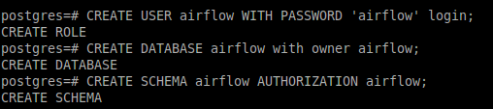
Рисунок 84 — Результат успешного выполнения SQL-скриптов
На терминале mayak2-bi-ter-01 в директорию «tmp/airflow-deployment» необходимо скопировать «Оркестратор заданий» (см. таблицу 3), для этого необходимо выполнить следующие команды:
- Перейти на страницу проекта http://mayakBI.ru/mayakBI/DataOps/airflow-deployment» на сервере Gitlab.
- Выполнить шаги по клонированию проекта аналогично разделу 3.4.1.2.2.
При этом в директории /tmp появится директория airflow-deployment с инсталлятором. Все дальнейшие команды выполняются на сервере mayak2-bi-ter-01 из этой директории под пользователем «user».
Далее необходимо создать секреты Kubernetes, для этого необходимо выполнить следующий код:
kubectl create secret generic db-secret --from-literal=password-pg=airflow
kubectl create secret generic rabbit-password --from-literal=rabbit-password=airflow
kubectl create secret generic airflow-git-keys --from-file=id_rsa=/home/user/.ssh/id_rsa --from-file=known_hosts=/home/user/.ssh/known_hosts
kubectl create secret generic k8s-config --from-file=/home/user/.kube/config
Вывод успешного выполнения команд представлен на рис. 85:
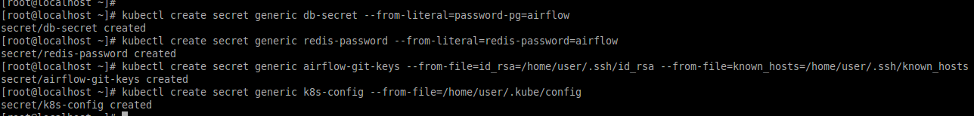
Рисунок 85 — Успешное создания секретов Kubernetes
После этого установка осуществляется командой:
helm upgrade --install airflow --set externalDatabase.host="ip_адрес_сервера_mayak2-bi-db-01" -f ./helm-chart /values.yaml ./helm-chart
Аргументы данной команды:
- airflow - название релиза;
- ./helm-chart – директория скрипта инсталляции;
- ./helm-chart /values.yaml – файл конфигурации инсталляции;
- externalDatabase.host="ip_адрес_сервера_mayak2-bi-db-01" – ip адрес сервера mayak2-bi-db-01, необходимо указать актуальный.
Результат успешной установки релиза представлен на рис. 86.
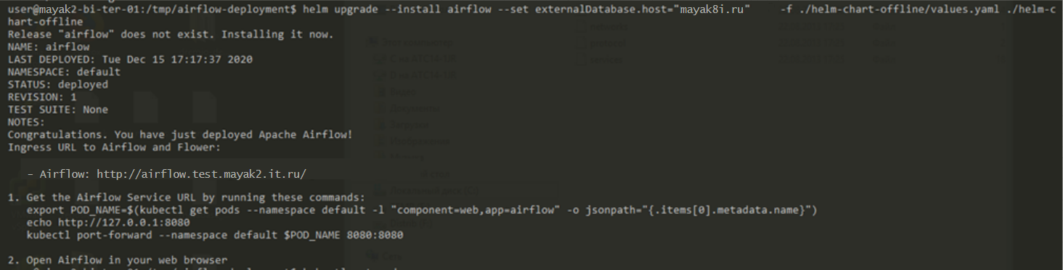
Рисунок 86 — Результат успешной установки
После этого на кластере начнется развертывание релиза, которое может занять несколько минут. Статус установки проверяется командой:
kubectl get pod
После окончания развертывания в выводе команды должны присутствовать строки о том, что все экземпляры находятся в статусе Running, и каждый из них готов к использованию. Пример представлен на рис. 87:
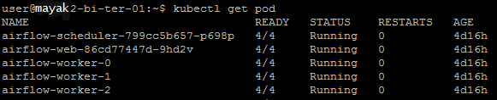
Рисунок 87 — Пример успешного тестирования
Собранный «Регламентный ETL» установлен в докер контейнере «Оркестратор заданий». Установка данного компонента осуществляется в рамках установки «Оркестратор заданий».

Удаление
Удаление производится командой:
helm uninstall airflow
После выполнения команды дождаться завершения всех подов:
kubectl get pods
Команда должна возвращать список подов без подов, отмеченных на рис. 77.

Обновление
Процесс обновления в точности соответствует процессу установки, так как используется команда upgrade менеджера пакетов helm.

Проверка
Для проверки графического интерфейса «Оркестратор заданий», необходимо перейти в браузере по адресу http://airflow.test.mayak2.it.ru/. Адрес сервиса http://airflow.test.mayak2.it.ru/ задается в файле values.yaml, однако требуется чтобы он разрешался на виртуальный ip-адрес, который использовался в пункте 3.2.2.7. Для этого требуется добавить запись в локальный DNS (файл hosts), которая перенаправит все запросы airflow.test.mayak2.it.ru на виртуальный ip-адрес, который использовался в пункте 3.2.2.7. Пример файла hosts для ОС Linux, представлен на рис. 88.
Рисунок 88 — Пример выполнения команды

Установка Minio

Предварительные требования
Ниже перечислены требования перед началом установки:
- На терминале создан пользователь «user» с правами sudo.
- На терминале mayak2-bi-ter-01 настроены утилиты «helm» и «kubectl» в соответствии с пунктом 3.2.2.5 для пользователя user.
- Метаданные minio хранятся в longhorn, который должен быть предварительно установлен в кластер. Подразумевается, что StorageClass longhorn называется longhorn. (Если используется другое хранилище или название класса отличается, то необходимо поменять значение storageClass в файле minio-deployment/values.yaml).
- Создать отдельное пространство имен:
kubectl create namespace minio
Результат успешного выполнения представлен на рис. 89:
Рисунок 89 — Результат выполнения команды

Установка
Необходимо находиться на терминальном сервере.
Для входа использовать команду:
ssh root@some_ip_adress
Установка, обновление и удаление производится с помощью helm-chart.
На терминале в директорию «/tmp» необходимо скопировать инсталятор из репозитория «rabbitmq-deployment» (mayakBI/DataOps/minio-deployment). Или скопировать с диска с исходниками.
Инсталлятор конфигурируется с помощью файла values.yaml, в котором перечислены все параметры установки.
Для запуска установки необходимо воспользоваться следующей командой:
helm upgrade --install -n minio minio .
Результат успешного выполнения представлен на рис. 90:
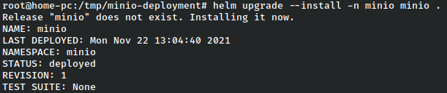
Рисунок 90 — Результат выполнения команды
Установка занимает несколько минут. Необходимо дождаться пока все поды перейдут в статус Running. Чтобы это проверить необходимо воспользоваться следующей командой:
kubectl -n minio get pods
Результат успешного выполнения представлен на рис. 91:
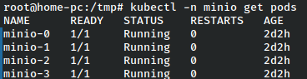
Рисунок 91 — Результат выполнения команды с запущенными подами

Удаление
Для удаления необходимо воспользоваться следующей командой:
helm uninstall -n minio minio
После выполнения команды дождаться пока все поды пропадут.
kubectl -n minio get pods
Команда должна возвращать список без minio-0 minio-1 minio-2 minio-3.

Обновление
Процесс обновления запускается с помощью следующей команды:
helm upgrade -n minio minio .

Проверка
Проверка работоспособности аналогична проверке графического интерфейса в 3.3.2.2.1.2.
Адрес сервиса http://minio.test.mayak2.it.ru/ задается в файле «values.yaml», однако требуется чтобы он разрешался на виртуальный ip-адрес из 3.2.2.7. Для этого требуется добавить запись в локальный DNS (файл hosts), которая перенаправит все запросы metabase.test.mayak2.it.ru на виртуальный ip-адрес из 3.2.2.7. Пример файла hosts для ОС Linux, представлен на рис. 92.
Рисунок 92 — Пример выполнения команды

Установка «Потоковый ETL»

Предварительные требования
- На терминале создан пользователь «user» с правами sudo.
- На терминале mayak2-bi-ter-01 настроены утилита «kubectl» в соответствии с пунктом 3.2.2.5 для пользователя user.
- Установленный и настроенный minio
Для HA необходимо предварительно настроить высоко доступную распределенную файловую систему, например hdfs или s3. Для того чтобы «Потоковый ETL» работал с той или иной файловой системой ему необходимы плагины файловой системы. Часть плагинов уже присутствуют в официальном докер образе и их нужно лишь активировать. Плагины активируются установкой переменной окружения ENABLE_BUILT_IN_PLUGINS в названии плагина (в файлах jobmanager-session-deployment-ha.yaml и taskmanager-session-deployment.yaml данная переменная установлена).

Установка
Необходимо находиться на терминальном сервере.
Для входа использовать команду:
ssh root@some_ip_adress
Установка, и удаление производится с помощью kubernetes manifests.
На терминале в директорию «/tmp» необходимо скопировать инсталятор из репозитория «rabbitmq-deployment» (mayakBI/DataOps/flink-deployment). Или скопировать с диска с исходниками.
Перед началом установки необходимо создать ресурсы RBAC и namespace, для этого необходимо выполнить следующие команды:
kubectl create namespace flink
Результат успешного выполнения представлен на рис. 93:
Рисунок 93 — Результат выполнения команды
kubectl create -n flink serviceaccount flink-service-account
Результат успешного выполнения представлен на рис. 94:
Рисунок 94 — Результат выполнения команды
kubectl create clusterrolebinding flink-role-binding-flink --clusterrole=edit --serviceaccount=flink:flink-service-account
Результат успешного выполнения представлен на рис. 95:
Рисунок 95 — Результат выполнения команды
Вся конфигурация «Потоковый ETL» осуществляется с помощью конфигмапы flink-configuration-configmap.yaml, дополнительные настройки или же изменение настроек «Потоковый ETL» необходимо делать изменением данной конфигмапы.
Создаем конфигмапу и сервис для jobmanager:
kubectl apply -n flink -f flink-configuration-configmap.yaml -f jobmanager-service.yaml
Результат успешного выполнения представлен на рис. 96:
Рисунок 96 — Результат выполнения команды
Далее создаем jobmanager и taskmanager, а также ingress для web-ui:
kubectl apply -n flink -f jobmanager-session-deployment-ha.yaml
kubectl apply -n flink -f taskmanager-session-deployment.yaml
kubectl apply -n flink -f ingress-flink.yaml
Результат успешного выполнения представлен на рис. 97:
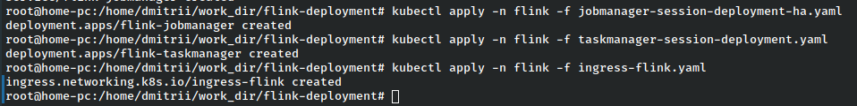
Рисунок 97 — Результат выполнения команды

Удаление
Для удаления необходимо воспользоваться следующими командами:
kubectl delete deployment flink-jobmanager -n flink
kubectl delete deployment flink-taskmanager -n flink

Сборка дистрибутива Маяк 8i на платформе Эльбрус
В силу требований по производительности, надежности и высокой доступности «Маяк 8i», размещение Маяк 8i на серверах на базе процессоров «Эльбрус» не рекомендовано.
По результатам нагрузочного тестирования выявлено:
1. Производительность программного обеспечения системы на серверах на базе процессоров «Эльбрус» более чем в 10 раз ниже в расчете на 1 ГГц, чем на серверах на базе процессоров x86.
2. Не достигнуты целевые показатели для штатного функционирования «Маяк BI».
3. При высокой нагрузке на систему зафиксированы случаи отказа работы серверного оборудования на базе процессоров «Эльбрус» из-за нехватки мощности серверов. При аналогичных нагрузках на серверах на базе процессоров x86 отказов не зафиксировано

Развёртывание дистрибутива Маяк 8i на платформе Эльбрус
В силу требований по производительности, надежности и высокой доступности «Маяк 8i», размещение Маяк 8i на серверах на базе процессоров «Эльбрус» не рекомендовано.
По результатам нагрузочного тестирования выявлено:
1. Производительность программного обеспечения системы на серверах на базе процессоров «Эльбрус» более чем в 10 раз ниже в расчете на 1 ГГц, чем на серверах на базе процессоров x86.
2. Не достигнуты целевые показатели для штатного функционирования «Маяк BI».
3. При высокой нагрузке на систему зафиксированы случаи отказа работы серверного оборудования на базе процессоров «Эльбрус» из-за нехватки мощности серверов. При аналогичных нагрузках на серверах на базе процессоров x86 отказов не зафиксировано.

Проверка программы

Проверка работоспособности Маяк 8i на платформе х86
Если все этапы установки, описанные в п. 3, выполнены корректно, установка Маяк 8i должна быть завершена.
Чтобы убедиться, что Маяк 8i как система готова к работе, необходимо последовательно выполнить инструкции по проверке работоспособности каждого компонента, указанные в разделах: 3.4.1.2.5, 3.4.1.3.5, 3.4.1.4.5, 3.4.1.5.5, 3.4.1.6.5. Если во время выполнения данных инструкции не возникло ошибок, то проверка работоспособности Маяк 8i выполнена успешно.

Проверка работоспособности Маяк 8i на платформе Эльбрус
В силу требований по производительности, надежности и высокой доступности «Маяк 8i», размещение Маяк 8i на серверах на базе процессоров «Эльбрус» не рекомендовано.
По результатам нагрузочного тестирования выявлено:
1. Производительность программного обеспечения системы на серверах на базе процессоров «Эльбрус» более чем в 10 раз ниже в расчете на 1 ГГц, чем на серверах на базе процессоров x86.
2. Не достигнуты целевые показатели для штатного функционирования «Маяк BI».
3. При высокой нагрузке на систему зафиксированы случаи отказа работы серверного оборудования на базе процессоров «Эльбрус» из-за нехватки мощности серверов. При аналогичных нагрузках на серверах на базе процессоров x86 отказов не зафиксировано.

Дополнительные возможности
Дополнительные возможности отсутствуют.

Сообщения системному программисту
Сообщения программисту Маяк 8i в штатном режиме работы не выдает.

Лист согласования
Наименование подразделения | Должность | Фамилия, имя, отчество | Подпись | Дата

Лист регистрации изменений
Изм. | Номера листов (страниц) |  |  |  | Всего листов (страниц) в документе | № документа | Входящий № сопроводительного документа | Подпись | Дата
 | измененных | замененных | новых | аннулированных

Пример содержания ФАЙла Cluster.yml
# If you intened to deploy Kubernetes in an air-gapped environment,
# please consult the documentation on how to configure custom RKE images.
nodes:
- address: mayakBI.ru
port: "22"
internal_address: ""
role:
- controlplane
- etcd
hostname_override: mayak2os-bi-etcd-01-test
user: user
docker_socket: /var/run/docker.sock
ssh_key: ""
ssh_key_path: ~/.ssh/id_rsa
ssh_cert: ""
ssh_cert_path: ""
labels: {}
taints: []
- address: mayakBI.ru
port: "22"
internal_address: ""
role:
- controlplane
- etcd
hostname_override: mayak2os-bi-etcd-02-test
user: user
docker_socket: /var/run/docker.sock
ssh_key: ""
ssh_key_path: ~/.ssh/id_rsa
ssh_cert: ""
ssh_cert_path: ""
labels: {}
taints: []
- address: mayakBI.ru
port: "22"
internal_address: ""
role:
- controlplane
- etcd
hostname_override: mayak2os-bi-etcd-03-test
user: user
docker_socket: /var/run/docker.sock
ssh_key: ""
ssh_key_path: ~/.ssh/id_rsa
ssh_cert: ""
ssh_cert_path: ""
labels: {}
taints: []
- address: mayakBI.ru
port: "22"
internal_address: ""
role:
- worker
hostname_override: mayak2os-bi-m-03-test
user: user
docker_socket: /var/run/docker.sock
ssh_key: ""
ssh_key_path: ~/.ssh/id_rsa
ssh_cert: ""
ssh_cert_path: ""
labels: {app: ingress}
taints: []
- address: mayakBI.ru
port: "22"
internal_address: ""
role:
- worker
hostname_override: mayak2os-bi-m-02-test
user: user
docker_socket: /var/run/docker.sock
ssh_key: ""
ssh_key_path: ~/.ssh/id_rsa
ssh_cert: ""
ssh_cert_path: ""
labels: {app: ingress}
taints: []
- address: mayakBI.ru
port: "22"
internal_address: ""
role:
- worker
hostname_override: mayak2os-bi-m-01-test
user: user
docker_socket: /var/run/docker.sock
ssh_key: ""
ssh_key_path: ~/.ssh/id_rsa
ssh_cert: ""
ssh_cert_path: ""
labels: {app: ingress}
taints: []
- address: mayakBI.ru
port: "22"
internal_address: ""
role:
- worker
hostname_override: mayak2os-bi-w-01-test
user: user
docker_socket: /var/run/docker.sock
ssh_key: ""
ssh_key_path: ~/.ssh/id_rsa
ssh_cert: ""
ssh_cert_path: ""
labels: {}
taints: []
- address: mayakBI.ru
port: "22"
internal_address: ""
role:
- worker
hostname_override: mayak2os-bi-w-02-test
user: user
docker_socket: /var/run/docker.sock
ssh_key: ""
ssh_key_path: ~/.ssh/id_rsa
ssh_cert: ""
ssh_cert_path: ""
labels: {}
taints: []
- address: mayakBI.ru
port: "22"
internal_address: ""
role:
- worker
hostname_override: mayak2os-bi-w-03-test
user: user
docker_socket: /var/run/docker.sock
ssh_key: ""
ssh_key_path: ~/.ssh/id_rsa
ssh_cert: ""
ssh_cert_path: ""
labels: {}
taints: []
services:
etcd:
image: ""
extra_args: {}
extra_binds: []
extra_env: []
win_extra_args: {}
win_extra_binds: []
win_extra_env: []
external_urls: []
ca_cert: ""
cert: ""
key: ""
path: ""
uid: 0
gid: 0
snapshot: null
retention: ""
creation: ""
backup_config: null
kube-api:
image: ""
extra_args: {}
extra_binds: []
extra_env: []
win_extra_args: {}
win_extra_binds: []
win_extra_env: []
service_cluster_ip_range: 10.101.0.0/16
service_node_port_range: ""
pod_security_policy: false
always_pull_images: false
secrets_encryption_config: null
audit_log: null
admission_configuration: null
event_rate_limit: null
kube-controller:
image: ""
extra_args: {}
extra_binds: []
extra_env: []
win_extra_args: {}
win_extra_binds: []
win_extra_env: []
cluster_cidr: 10.100.0.0/16
service_cluster_ip_range: 10.101.0.0/16
scheduler:
image: ""
extra_args: {}
extra_binds: []
extra_env: []
win_extra_args: {}
win_extra_binds: []
win_extra_env: []
kubelet:
image: ""
extra_args:
volume-plugin-dir: '/usr/libexec/kubernetes/kubelet-plugins/volume/exec'
extra_binds:
- '/usr/libexec/kubernetes/kubelet-plugins/volume/exec:/usr/libexec/kubernetes/kubelet-plugins/volume/exec'
extra_env: []
win_extra_args: {}
win_extra_binds: []
win_extra_env: []
cluster_domain: cluster.local
infra_container_image: ""
cluster_dns_server: 10.101.0.10
fail_swap_on: false
generate_serving_certificate: false
kubeproxy:
image: ""
extra_args: {}
extra_binds: []
extra_env: []
win_extra_args: {}
win_extra_binds: []
win_extra_env: []
network:
plugin: weave
options: {}
mtu: 0
node_selector: {}
update_strategy: null
tolerations: []
authentication:
strategy: x509
sans: ["mayakBI.ru"]
webhook: null
addons: ""
addons_include: []
system_images:
etcd: mayakBI.ru:5000/rancher/mirrored-coreos-etcd:v3.4.15-rancher1
alpine: mayakBI.ru:5000/rancher/rke-tools:v0.1.75
nginx_proxy: mayakBI.ru:5000/rancher/rke-tools:v0.1.75
cert_downloader: mayakBI.ru:5000/rancher/rke-tools:v0.1.75
kubernetes_services_sidecar: mayakBI.ru:5000/rancher/rke-tools:v0.1.75
kubedns: mayakBI.ru:5000/rancher/mirrored-k8s-dns-kube-dns:1.15.10
dnsmasq: mayakBI.ru:5000/rancher/mirrored-k8s-dns-dnsmasq-nanny:1.15.10
kubedns_sidecar: mayakBI.ru:5000/rancher/mirrored-k8s-dns-sidecar:1.15.10
kubedns_autoscaler: mayakBI.ru:5000/rancher/mirrored-cluster-proportional-autoscaler:1.8.1
coredns: mayakBI.ru:5000/rancher/mirrored-coredns-coredns:1.8.0
coredns_autoscaler: mayakBI.ru:5000/rancher/mirrored-cluster-proportional-autoscaler:1.8.1
nodelocal: mayakBI.ru:5000/rancher/mirrored-k8s-dns-node-cache:1.15.13
kubernetes: mayakBI.ru:5000/rancher/hyperkube:v1.20.8-rancher1
flannel: mayakBI.ru:5000/rancher/coreos-flannel:v0.13.0-rancher1
flannel_cni: mayakBI.ru:5000/rancher/flannel-cni:v0.3.0-rancher6
calico_node: mayakBI.ru:5000/rancher/mirrored-calico-node:v3.17.2
calico_cni: mayakBI.ru:5000/rancher/mirrored-calico-cni:v3.17.2
calico_controllers: mayakBI.ru:5000/rancher/mirrored-calico-kube-controllers:v3.17.2
calico_ctl: mayakBI.ru:5000/rancher/mirrored-calico-ctl:v3.17.2
calico_flexvol: mayakBI.ru:5000/rancher/mirrored-calico-pod2daemon-flexvol:v3.17.2
canal_node: mayakBI.ru:5000/rancher/mirrored-calico-node:v3.17.2
canal_cni: mayakBI.ru:5000/rancher/mirrored-calico-cni:v3.17.2
canal_controllers: mayakBI.ru:5000/rancher/mirrored-calico-kube-controllers:v3.17.2
canal_flannel: mayakBI.ru:5000/rancher/coreos-flannel:v0.13.0-rancher1
canal_flexvol: mayakBI.ru:5000/rancher/mirrored-calico-pod2daemon-flexvol:v3.17.2
weave_node: mayakBI.ru:5000/weaveworks/weave-kube:2.8.1
weave_cni: mayakBI.ru:5000/weaveworks/weave-npc:2.8.1
pod_infra_container: mayakBI.ru:5000/rancher/mirrored-pause:3.2
ingress: mayakBI.ru:5000/rancher/nginx-ingress-controller:nginx-0.43.0-rancher3
ingress_backend: mayakBI.ru:5000/rancher/mirrored-nginx-ingress-controller-defaultbackend:1.5-rancher1
metrics_server: mayakBI.ru:5000/rancher/mirrored-metrics-server:v0.4.1
windows_pod_infra_container: mayakBI.ru:5000/rancher/kubelet-pause:v0.1.6
aci_cni_deploy_container: mayakBI.ru:5000/noiro/cnideploy:5.1.1.0.1ae238a
aci_host_container: mayakBI.ru:5000/noiro/aci-containers-host:5.1.1.0.1ae238a
aci_opflex_container: mayakBI.ru:5000/noiro/opflex:5.1.1.0.1ae238a
aci_mcast_container: mayakBI.ru:5000/noiro/opflex:5.1.1.0.1ae238a
aci_ovs_container: mayakBI.ru:5000/noiro/openvswitch:5.1.1.0.1ae238a
aci_controller_container: mayakBI.ru:5000/noiro/aci-containers-controller:5.1.1.0.1ae238a
aci_gbp_server_container: mayakBI.ru:5000/noiro/gbp-server:5.1.1.0.1ae238a
aci_opflex_server_container: mayakBI.ru:5000/noiro/opflex-server:5.1.1.0.1ae238a
ssh_key_path: ~/.ssh/id_rsa
ssh_cert_path: ""
ssh_agent_auth: false
authorization:
mode: rbac
options: {}
ignore_docker_version: null
kubernetes_version: ""
private_registries: []
ingress:
provider: nginx
options: {}
node_selector: {app: ingress}
extra_args: {}
dns_policy: ""
extra_envs: []
extra_volumes: []
extra_volume_mounts: []
cluster_name: "mayakBI-os-test"
cloud_provider:
name: ""
prefix_path: ""
win_prefix_path: ""
addon_job_timeout: 0
bastion_host:
address: ""
port: ""
user: ""
ssh_key: ""
ssh_key_path: ""
ssh_cert: ""
ssh_cert_path: ""
monitoring:
provider: ""
options: {}
node_selector: {}
update_strategy: null
replicas: null
tolerations: []
restore:
restore: false
snapshot_name: ""
rotate_encryption_key: false
dns:
provider: coredns

Кроме систем управления базами данных

